INFORME DE SEGUIMIENTO DE LAS ACTIVIDADES DEL PLAN DE DESEMPEÑO.
ASIGNACIÓN ESPECIAL DEL SISTEMA GENERAL DE PARTICIPACIONES PARA RESGUARDOS INDÍGENAS.
DEPARTAMENTO DE GUAINÍA

PERÍODO DE EVALUACIÓN: agosto - noviembre de 2021.

- ANTECEDENTES.

En el marco de las funciones asignadas por los Decretos 028 de 2008, 791 de 2009 y 1068 de 2015 y la Resolución 794 de 2009, la Dirección General de Apoyo Fiscal - DAF tomó nota de la comunicación recibida en oficio con radicado No. 1-2017-068007 del 28 de agosto de 2017, mediante la cual el Director de Asuntos Indígenas, ROM y Minorías del Ministerio del Interior, puso en conocimiento de este Despacho los hallazgos derivados de la auditoría realizada por la Contraloría General de la República - CGR, en lo concerniente al manejo de los recursos de la Asignación Especial del Sistema General de Participaciones para Resguardos Indígenas - AESGPRI en el Departamento de Guainía, para las vigencias 2015 y 2016.

Así, considerando las situaciones anómalas descritas en dicho comunicado, esta Dirección con base en sus criterios de priorización, determinó el inicio de las actividades de seguimiento y control sobre los recursos de la AESGPRI de los 11 Resguardos en jurisdicción del Departamento de Guainía ejecutados en las vigencias referenciadas y en la última vigencia ejecutada 2017, para lo cual se remitió un requerimiento de información inicial al Gobernador en ejercicio, mediante el oficio con radicado No. 2-2018-010242 del 5 de abril de 2018. Paralelamente, se realizó la solicitud a la Contraloría General de la República - Gerencia Departamental del Guainía del Informe Oficial Integral en el cual se evidencia el detalle de los hallazgos realizados en la administración de la Asignación Especial durante la auditoría que realizó a la Entidad Territorial; lo anterior, mediante comunicado con radicado No. 2-2018-010244 del 6 de abril de 2018.

En atención a dichas solicitudes, esta Dirección recibió por parte de la Secretaría de Hacienda Departamental la relación de documentos y demás información requerida en medio físico y magnético, mediante oficio con radicado No. 1-2018-040164 del 8 de mayo de 2018. Así mismo, recibió de la Contraloría General de la República - Gerencia Departamental de Guainía copia del Informe de Auditoría practicada sobre los recursos del SGP para las vigencias fiscales 2015 y 2016; lo anterior, mediante el comunicado con radicado No. 1-2018-042186 del 15 de mayo de 2018.

A partir de lo anterior, en inicio a las actividades de seguimiento sobre los recursos de la AESGPRI de las vigencias fiscales 2015, 2016 y 2017 para los 11 Resguardos indígenas en jurisdicción del Departamento de Guainía, esta Dirección analizó la información recibida, evidenciando algunas situaciones particulares sobre la administración de estos recursos. En consecuencia, se programó una visita al Departamento para conocer a detalle sobre tales situaciones, la cual fue anunciada mediante el oficio con radicado No. 2-2019-008382 del 13 de marzo de 2019, la cual se llevó a cabo los días 26, 27, 28 y 29 de marzo de 2019.

Adicionalmente, fue recibida la información requerida en la comunicación de anuncio de visita mediante oficio con radicado No. 1-2019-038671 del 25 de abril de 2019, sobre la que se realizó el análisis presentado en el documento “Diagnóstico Institucional en la Administración de la Asignación Especial para Resguardos Indígenas en áreas no municipalizadas del Departamento de Guainía”, en el cual se exponen una serie de dificultades en la administración de los recursos, particularmente de carácter presupuestal, contractual, programático y en la administración de bienes adquiridos con estos recursos.

En concordancia con lo anterior y en desarrollo de sus competencias, esta Dirección configuró los Eventos de Riesgo 9.10, 9.17 y 9.18 en el marco del artículo 9 del Decreto 028 de 2008, sustentando la Medida Preventiva de Plan de Desempeño sobre los recursos de la Asignación Especial del Sistema General de Participaciones para Resguardos Indígenas – AESGPRI de los 11 Resguardos Indígenas en jurisdicción del Departamento de Guainía, impuesta mediante la Resolución No. 3434 del 26 de septiembre de 2019. Dicha Resolución ordenó la adopción de un Plan de Desempeño por parte de la Entidad Territorial para la superación de los Eventos de Riesgo identificados, el cual fue adoptado por el Departamento de Guainía mediante la Resolución No. 1961 del 2 de diciembre de 2019, y aprobado por esta Dirección mediante la Resolución No. 4774 del 18 de diciembre de 2019.

En vigencia del Plan de Desempeño suscrito, el Departamento de Guainía remitió la información sobre los avances de las primeras actividades trabajadas mediante el oficio con radicado No. 1-2020-049151 del 10 de junio de 2020, información sobre la cual se construyó el primer “Informe de Estado de las Actividades del Plan De Desempeño. Asignación Especial del Sistema General de Participaciones para Resguardos Indígenas. Departamento de Guainía”. Este informe fue remitido a la Entidad Territorial mediante la comunicación con radicado No. 2-2020-069389 del 31 de diciembre de 2020. En el informe en mención, se evaluó el avance y la gestión adelantada por el Departamento en pro del cumplimiento de cada una de las actividades contempladas en el Plan de Desempeño, instando a la Entidad Territorial a seguir las recomendaciones asociadas a las actividades adelantadas y a avanzar en el desarrollo de las actividades que a la fecha de evaluación no habían sido abordadas.

Así las cosas, con el objetivo de evaluar la atención que la Entidad dio a las recomendaciones emitidas por esta Dirección, se remitió al Departamento de Guainía una solicitud de información a través del oficio con radicado No. 2-2021-021986 del 30 de abril de 2021, el cual fue atendido con el envío de información mediante los oficios con radicado No. 1-2021-043563 del 19 de mayo de 2021 y No. 1-2021-050495 del 10 de junio 2021. Del análisis de esta información se emitió el segundo “Informe de Seguimiento de las actividades del Plan de Desempeño. Asignación Especial del Sistema General de Participaciones para Resguardos Indígenas. Departamento de Guainía” sobre el cual se evidenciaron avances significativos en el Plan de Desempeño, de acuerdo con el plan de trabajo trazado con el Departamento.

Asimismo, para continuar con un tercer seguimiento y la evaluación del Plan de Desempeño, se realizó solicitud de información mediante el oficio con radicado No. 2-2021-057788 del 2 de noviembre de 2021, el cual fue atendido por la Administración Departamental mediante el oficio con radicado No. 1-2021-101792 del 12 de noviembre de 2021. Sobre la base de esta información, se realiza y emite el presente informe.
- CARACTERIZACIÓN.

- ESCENARIO PRESUPUESTAL.

A partir de las ejecuciones de ingresos y gastos con corte a 31 de octubre de 2021, remitidas por el Departamento de Guainía, para los 6 resguardos indígenas asentados en las áreas no municipalizadas sobre los que realiza administración de recursos AESGPRI, se presenta el escenario presupuestal de la vigencia en curso 2021.

Tabla 1: Ingresos y gastos de los 6 Resguardos Indígenas. Octubre 2021.
CONCEPTO | RESGUARDO INDÍGENA RÍOS ATABAPO E INÍRIDA (CACAHUAL) | RESGUARDO INDÍGENA BAJO RÍO GUAINÍA Y RIONEGRO | RESGUARDO INDÍGENA PARTE ALTA RÍO GUAINÍA | RESGUARDO INDÍGENA RÍOS CUYARI E ISANA | RESGUARDO INDÍGENA TONINA SEJAL - SAN JOSÉ | RESGUARDO INDÍGENA CUENTA MEDIA- RÍO INÍRIDA
Última doceava 2020 | $14.492.128 | $31.720.022 | $13.145.051 | $18.850.021 | $20.204.845 | $6.904.268
11 doceavas 2021 | $158.995.746 | $367.343.622 | $151.613.098 | $205.400.318 | $205.024.190 | $75.245.661
Superávit | $149.997.779 | $461.207.138 | $404.616.843 | $481.001.311 | $141.820.674 | $71.168.154
Rendimientos financieros 2020 | $943.037 | $2.155.288 | $1.194.102 | $4.231.722 | $1.022.975
Rendimientos financieros 2021 | $215.986 | $633.149 | $359.940 | $919.411 | $293.182
INGRESOS | $324.644.676 | $863.059.219 | $570.929.034 | $710.402.783 | $368.365.866 | $153.318.083
GASTOS
Compromisos | $44.561.230 | $90.553.092 | $73.467.216 | $104.093.600 | $76.000.000 | $59.707.358
Obligaciones | $0 | $0 | $0 | $0 | $0 | $0
Pagos | $0 | $0 | $0 | $0 | $0 | $0
Fuente: Ejecuciones presupuestales de ingresos y gastos. AESGPRI. Departamento de Guainía. 2021.

- EVALUACIÓN DE ACTIVIDADES.

- CATEGORÍA FISCAL.

OBJETIVO: Institucionalizar el procedimiento de conciliación de la información presupuestal de los recursos de la AESGPRI presentada en las ejecuciones presupuestales, de manera que la información generada por la Entidad Territorial sea fiable, verídica y verificable.

ACTIVIDAD No. 1: Diseñar y documentar el proceso de conciliación de la ejecución presupuestal.

Esta Actividad se encontró cumplida por parte del Departamento en el segundo seguimiento realizado.

ACTIVIDAD No. 2: Adoptar y/o integrar dentro de los documentos del proceso misional de la dependencia identificada por la Entidad Territorial para la realización de esta Actividad, el documento creado.

- Información recibida:

- Listado de asistencia a la actividad de socialización del día 17 de septiembre de 2021.
- Documento: Formato para la conciliación de la ejecución presupuestal de ingresos y gastos.
- Formato para la conciliación de la ejecución presupuestal de ingresos y gastos diligenciado para el presupuesto de los 6 Resguardos Indígenas.

- Revisión:

En primer lugar, en revisión del “Formato para la conciliación de la ejecución presupuestal de ingresos y gastos” diseñado por el Departamento para el ejercicio de conciliación de la información presupuestal, se evidencia que fueron realizados los ajustes requeridos y recomendados en el segundo informe de seguimiento al Plan, con el fin de garantizar la validación de los rubros de superávit fiscal incorporados en la ejecución de ingresos y el saldo de los compromisos en la ejecución de gastos. De esta forma, el formato se considera diseñado a satisfacción para el procedimiento de control sobre la información presupuestal de los recursos AESGPRI.

Ahora bien, teniendo en cuenta que el Departamento no cuenta con la documentación de los procesos de sus dependencias, la actividad de institucionalización del proceso establecido “Conciliación de la ejecución presupuestal Resguardos Indígenas - Cierre fiscal”, se agotó a través de actividades de socialización de los documentos y formatos creados para la validación de la información presupuestal generada en administración de los recursos de la AESGPRI. Al respecto, en revisión de la evidencia remitida, se conoció que el día 19 de septiembre de 2021, en instalaciones del Despacho Gubernamental, se reunieron los funcionarios de la Secretaría de Hacienda y algunos funcionarios de la Secretaría de Asuntos Indígenas, según el listado remitido en el objeto tratado, para la socialización de los formatos y documentos que serán tomados en cuenta como guía para la validación y reporte de información de la AESGPRI.

Asimismo, se inspeccionaron las hojas de trabajo del proceso de conciliación realizado con corte al 31 de octubre de 2021, sobre los presupuestos de los 6 Resguardos Indígenas que son administrados por el Departamento. A partir de esta validación, se evidencia que la hoja de trabajo fue realizada conforme el “Formato para la conciliación de la ejecución presupuestal de ingresos y gastos”, de tal forma que en éste fueron revisados cada uno de los rubros presupuestales que conforman el presupuesto de ingresos y la ejecución de gastos. De igual forma, se evidencia que éstas hojas de trabajo cuentan con la firma de realización, revisión y aprobación de los responsables del procedimiento de control.

Ilustración 1: Extracto del “Formato para la conciliación de la ejecución presupuestal de ingresos y gastos a 31 oct 2021”.
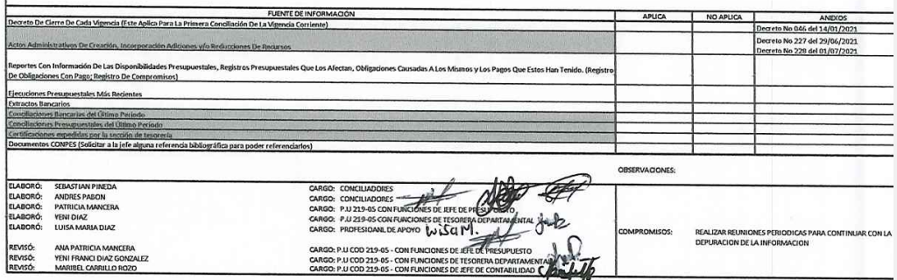
Fuente: Información del radicado No. 1-2021-101792. Departamento del Guainía.

Se destaca que la aplicación del procedimiento de control le ha permitido al Departamento identificar diferencias en algunos rubros presupuestales, siendo este el objetivo del procedimiento, permitirle al Departamento en su calidad de administrador de los recursos de la AESGPRI, identificar y monitorear diferencias en la información presupuestal. Estas diferencias identificadas fueron indagadas y justificadas por el Departamento, de tal forma que surtirán los ajustes necesarios. Por ejemplo:

Ilustración 2: Extracto del “Formato para la conciliación de la ejecución presupuestal de ingresos y gastos a 31 oct 2021”.
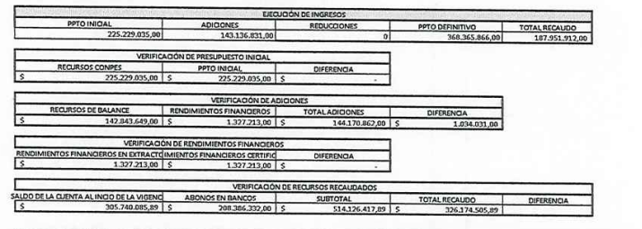
Fuente: Información del radicado No. 1-2021-101792. Departamento del Guainía.

Ilustración 3: Extracto del “Formato para la conciliación de la ejecución presupuestal de ingresos y gastos a 31 oct 2021”.
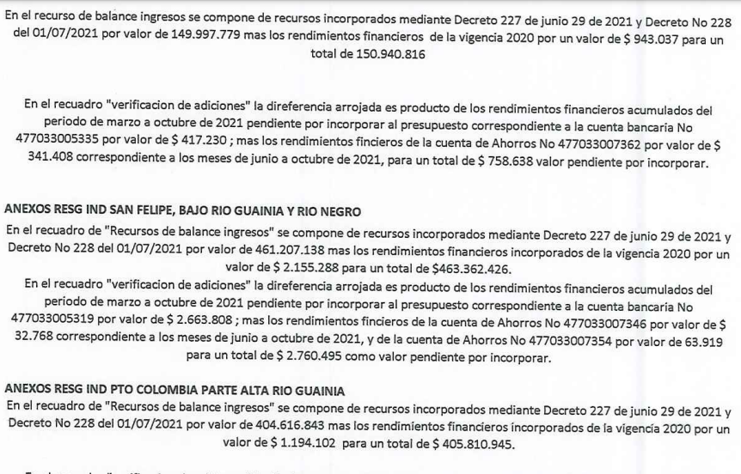
Fuente: Información del radicado No. 1-2021-101792. Departamento del Guainía.

De esta manera, se evidencia que el Departamento ha logrado el cumplimiento del objetivo planteado con estas actividades; el cual es diseñar, institucionalizar y aplicar un procedimiento de control que le permite conciliar la información de las ejecuciones presupuestales en administración y ejecución de los recursos de la AESGPRI, de tal manera que identifique y monitoree con la debida oportunidad las diferencias en los saldos registrados en dichas ejecuciones.

- Evaluación: Cumple.

OBJETIVO: Institucionalizar el proceso de reporte de información presupuestal en el Formulario Único Territorial – FUT, de manera que la Entidad Territorial ofrezca al Gobierno Nacional información presupuestal oportuna y de calidad.

ACTIVIDAD No. 1: Diseñar y documentar el proceso de reporte de la información presupuestal en el FUT, caracterizando el proceso, la periodicidad y el responsable.

- Información recibida:

- Presentación en Power Point “Elaboración y reporte de información en el formulario Único Territorial – FUT – Resguardos Indígenas”.

- Revisión:

Al examinar la presentación denominada “Elaboración y reporte de información en el Formulario Único Territorial – FUT – Resguardos Indígenas”, se observó que esta contiene el procedimiento paso a paso para realizar el reporte de información en cada una de las Categorías FUT asociadas a los Resguardos Indígenas (Resguardos 1, Resguardos 2 y Resguardos 3). Al respecto, se evidencia que, atendiendo a los comentarios realizados en el último informe de seguimiento realizado, se incorporó dentro del flujo del procedimiento un paso para “confirmar que la información que fue cargada en el CHIP, corresponda a la realmente consignada en las ejecuciones presupuestales”.

Así, se obtiene evidencia de que el Departamento ajustó el procedimiento, de tal forma que no solo se garantice el cargue oportuno, sino también se valide que el cargue realizado corresponda con la información de las ejecuciones presupuestales. Así, la Entidad cuenta con un procedimiento para el cargue de la información presupuestal en las categorías Resguardos 1 y 2 en el FUT, diseñado de manera satisfactoria.

- Evaluación: Cumple.

ACTIVIDAD No. 2: Adoptar y/o integrar dentro de los documentos del proceso misional de la dependencia identificada por la Entidad Territorial para la realización de esta Actividad, el documento creado.

- Información recibida:

- Listado de asistencia a la actividad de socialización del día 17 de septiembre de 2021.
- Ejecuciones de ingresos y gastos con corte a 30 de junio de 2021.

- Revisión:

Teniendo en cuenta que el Departamento no cuenta con la documentación de los procesos misionales de sus dependencias, la actividad de institucionalización del proceso establecido para el cargue y validación de la información presupuestal en el FUT, se agotó a través de actividades de socialización del procedimiento documentado. Al respecto, en revisión de la evidencia remitida, se conoció que el día 17 de septiembre de 2021, en instalaciones del Despacho Gubernamental, se reunieron los funcionarios de la Secretaría de Hacienda y algunos funcionarios de la Secretaría de Asuntos Indígenas; según el listado remitido en el objeto tratado, para la socialización de los formatos y documentos que serán tomados en cuenta como guía para la validación y reporte de información de la AESGPRI en el FUT.

De esta manera, se obtiene evidencia documental de que el ejercicio de socialización fue adelantado de tal forma que los funcionarios involucrados en el procedimiento establecido fueron capacitados en este.

Ahora bien, sin perjuicio de que el procedimiento fue consolidado y socializado en septiembre de 2021, se consultó el reporte realizado por el Departamento de Guainía en el FUT en las Categorías Resguardos 1 y Resguardos 2 con corte a junio de 2021, el cual fue contrastado con las ejecuciones de ingresos y gastos a 30 de junio de 2021, a partir de lo cual se pudo evidenciar que el reporte, al menos para este período, siguió presentando inconsistencias en cuanto a las cifras frente a la fuente de las ejecuciones.

Ilustración 4: Evidencia del Reporte FUT Categoría-Resguardos 2 a 30 junio 2021. Departamento del Guainía.
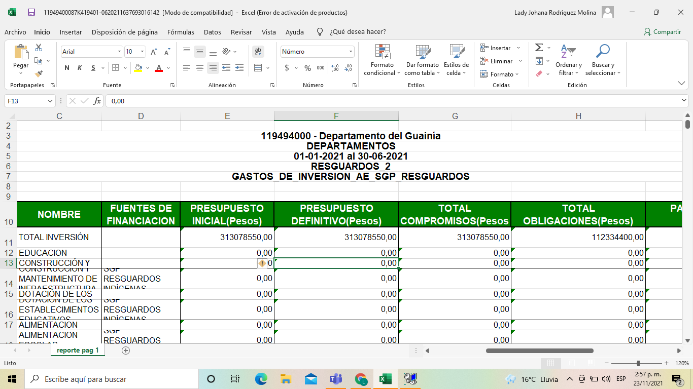
Fuente: Consulta CHIP- Formulario Único Territorial.

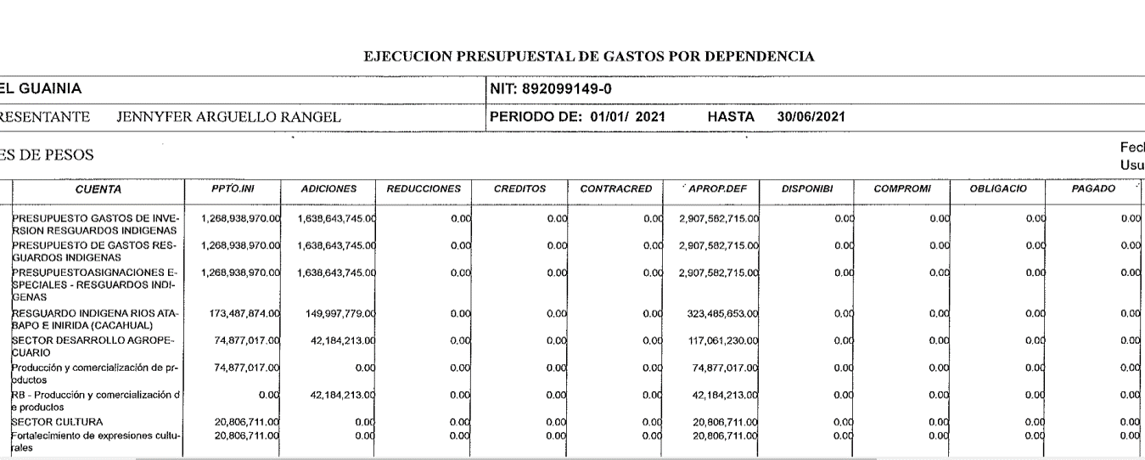

Así, de cara al cumplimiento de la Actividad, se remarca la importancia de poner en marcha el procedimiento de cargue y validación de la información presupuestal que se carga en el FUT. De esta manera, la Actividad no se solventa solo son la documentación del procedimiento y su socialización, sino que, teniendo en cuenta las deficiencias del reporte en términos de calidad que hasta el momento persistente, es necesario evaluar su efectividad de manera tal que para el siguiente reporte, se aplique el procedimiento tal cual fue diseñado, especialmente en la actividad de verificación de la información cargada, de tal forma que no se presente diferencia alguna en las cifras reportadas de ingresos y gastos frente a las ejecuciones presupuestales. Lo anterior, teniendo en cuenta que la evaluación realizada fue sobre el periodo de enero a junio de 2021 y la actividad fue completamente consolidada y socializada hasta septiembre.

- Evaluación: No cumple.

- CATEGORÍA CONTRACTUAL.

OBJETIVO: Fortalecer el proceso de publicación en el SECOP, de los documentos de los procesos contractuales que se adelanten con los recursos de la AESGPRI, de manera que la Entidad Territorial garantice la transparencia en sus procesos contractuales.

ACTIVIDAD No. 1: Diseñar y documentar el proceso de publicación en el SECOP, caracterizando el proceso, los tiempos y el responsable.

Esta Actividad se encontró cumplida por parte del Departamento en el segundo seguimiento realizado.

ACTIVIDAD No. 2: Adoptar y/o integrar dentro de los documentos del proceso misional de la dependencia identificada por la Entidad Territorial para la realización de esta Actividad, el documento creado.

- Información recibida:

  - Pantallazos de 7 procesos contractuales publicados en el SECOP.
  - Soporte de socialización del procedimiento de publicación al SECOP diseñado por el Departamento, del día 3 de marzo de 2021.

- Revisión:

Como antecedentes de esta Actividad se tiene que, desde el primer seguimiento, el Departamento logró consolidar el documento de caracterización para la publicación de los documentos contractuales en el SECOP. Posteriormente, en el segundo seguimiento se evidenció que el 2 de marzo de 2021, la Entidad realizó la socialización del procedimiento de Publicación de la información contractual en el SECOP al personal de la Secretaría Jurídica y de Contratación del Departamento del Guainía.

Así, teniendo en cuenta que el Departamento ya cuenta con todo un procedimiento de cargue de la información al SECOP debidamente documentado y socializado, se recibió la evidencia del cargue de la información de los documentos de los procesos contractuales que se han adelantado durante esta vigencia fiscal.

Sin perjuicio de la evidencia remitida, el Departamento no envió los soportes que estableció dentro del procedimiento documentado; esto es, correos electrónicos o planillas de control, tal como se evidencia en el flujograma del procedimiento diseñado por el Departamento y que se presenta a continuación:

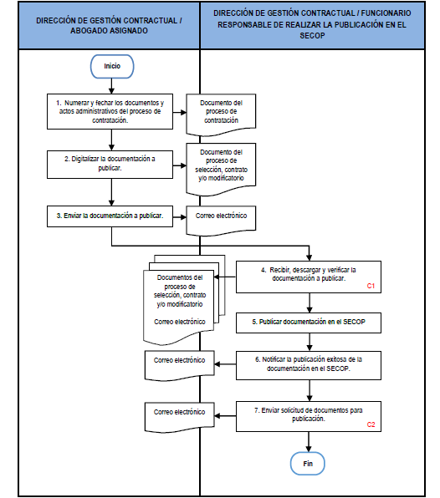

Sin perjuicio de lo anterior, en consulta del 26 de noviembre de 2021 en el SECOP, se observó que la mayoría de los 9 procesos contractuales encontrados, tienen los documentos actualizados y publicados de acuerdo con la etapa en la que se encuentran y la fecha de la última actualización, como lo indica la siguiente Tabla. Tan solo el proceso SA-SIP-SJC-014-2021, no contó con la totalidad de la información publicada en el SECOP, puntualmente, está ausente la información de la ejecución del Contrato, como informes de supervisión o actas de entrega.

Objeto | Proceso | Estado | Última actualización en SECOP | Último documento cargado
Suministro de Combustible tipo gasolina corriente, combustible tipo A.C.P.M aceite 50/1 de 1.500cc, necesarios para los resguardos indígenas del Departamento de Guainía. | SA-SIP-SJC-014-2021 | Celebrado | 27/10/2021 | Póliza de seguro
Compraventa de vestuario e implementos deportivos para los resguardos indígenas del Departamento del Guainía. | GG-SJC-MC-108-2021 | Convocado | 26/11/2021 | Requisitos habilitantes
Compraventa de instrumentos musicales necesarios para los resguardos indígenas del Departamento del Guainía. | GG-SJC-SAMC-035-2021 | Convocado | 26/11/2021 | Evaluación
Adquisición herramientas y demás elementos necesarios para los resguardos indígenas del Departamento del Guainía. | GG-SJC-SAMC-033-2021 | Convocado | 23/11/2021 | Cierre de convocatoria
Compraventa de motores, equipos y elementos necesarios para el fortalecimiento de sistemas de energía eléctrica para los resguardos indígenas del Departamento del Guainía. | GG-SJC-SAMC-040-2021 | Convocado | 24/11/2021 | Cierre de convocatoria
Adquisición de equipos y elementos para el fortalecimiento de los medios de transporte fluvial y terrestres para los resguardos indígenas del Departamento del Guainía. | GG-SJC-SAMC-042-2021 | Convocado | 26/11/2021 | Acta de cierre de convocatoria.
Adquisición de equipos y elementos de oficina para los resguardos indígenas del Departamento del Guainía. | SA-SIP-SJC-022-2021 | Convocado | 23/11/2021 | Acta de cierre de convocatoria.
Compra venta de láminas de zinc y demás elementos necesarios para el mejoramiento de vivienda para los resguardos indígenas del Departamento del Guainía. | GG-SJC-SAMC-034-2021 | Convocado | 25/11/2021 | Respuesta a observación.
Prestación de servicios de transporte fluvial de carga de los bienes y elementos adquiridos para los resguardos indígenas del Departamento del Guainía. | GG-SJC-SAMC-037-2021 | Convocado | 25/11/2021 | Cierre de convocatoria

Así, se evidencia que el Departamento ha venido presentando mejoras en los procedimientos de publicación de la información contractual de los procesos financiados con recursos AESGPRI en la plataforma electrónica SECOP. No obstante, se llama la atención sobre los faltantes de información en el único proceso contractual concretado hasta el momento, el cual se encontraba en ejecución. Así, se remarca la importancia de aplicar el procedimiento tal como fue diseñado, siguiendo el conducto para lograr la publicación de los documentos de manera oportuna, tal como los correos de aviso de publicación.

De esta manera esta Actividad se dará por incumplida hasta que se logre la completitud de los procesos y la información contractual de cada uno de ellos en el SECOP, evidenciándose así la recurrencia y oportunidad en la aplicación del procedimiento de publicación en esta plataforma electrónica.

- Evaluación: No cumple.

OBJETIVO: Fortalecer los lineamientos para la construcción de los documentos precontractuales que sustentan los procesos contractuales que adelanta el Departamento en la ejecución de los recursos de la AESGPRI, de manera que la Entidad Territorial adelante sus procesos con base en información de mercado actualizada.

ACTIVIDAD No. 1: Elaborar una guía para la elaboración de los estudios previos, específicamente una guía para el análisis de mercado de bienes y servicios.

Esta Actividad se encontró cumplida por parte del Departamento en el segundo seguimiento realizado.

ACTIVIDAD No. 2: Adoptar e integrar dentro del Manual de Contratación de la Entidad Territorial y los documentos del proceso misional de la dependencia identificada por la Entidad Territorial para la realización de esta Actividad, los elementos fundamentales contenidos en la Guía.

- Información recibida:

- Guía para la elaboración de estudios previos en los procesos de contratación del Departamento del Guainía.
- Soportes de socialización de la guía diseñada por el Departamento, de noviembre de 2020 y marzo de 2021.
- Documentos precontractuales del proceso GG-SJC-SAMC-033-2021.
- Documentos precontractuales del proceso GG-SJC-SAMC-034-2021.
- Documentos precontractuales del proceso GG-SJC-SAMC-035-2021.
- Documentos precontractuales del proceso GG-SJC-SAMC-036-2021.
- Documentos precontractuales del proceso GG-SJC-SAMC-037-2021.
- Documentos precontractuales del proceso GG-SJC-SAMC-040-2021.
- Documentos precontractuales del proceso GG-SJC-SAMC-042-2021.

- Revisión:

Como antecedente de esta Actividad se tiene que, en ausencia de procesos y procedimientos documentados en el Departamento, la Gobernación adelantó actividades de socialización de la “Guía para la elaboración de estudios previos en los procesos de contratación del departamento del Guainía” diseñada por la Entidad, con la realización de varias capacitaciones adelantadas los días 29 de octubre, 2, 3, 5, 18 y 24 de noviembre de 2020 y nuevamente el 18 de marzo de 2021. En estas, consta la participación de diferentes funcionarios de las Secretarías de Planeación, de Hacienda, Asuntos Indígenas, la Oficina Jurídica, Educación, Agricultura y demás dependencias de la Administración Departamental.

Así, se evalúa la aplicación de los lineamientos establecidos en el documento “Guía para la elaboración de estudios previos en los procesos de contratación del departamento del Guainía” que diseñó y consolidó en atención a la Actividad anterior. Igualmente, se revisaron los estudios de mercado de los procesos remitidos por el Departamento de Guainía.

Puntualmente, se destaca como avance importante el ejercicio de determinación de precios en el presupuesto de los procesos contractuales:

- El análisis de mercado identifica los componentes y/o elementos a contratarse, de manera que para las cotizaciones realizadas que sustentan los precios, se identifica el establecimiento asociado al bien o servicio y ya no de manera genérica o indiscriminada, lo cual se ve como un avance positivo en cuanto se tiene mayor certeza sobre el precio.

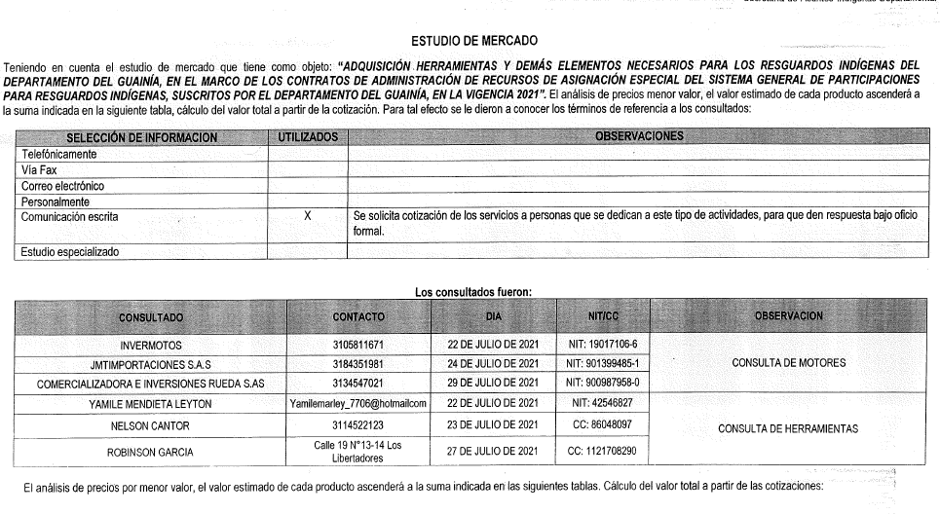
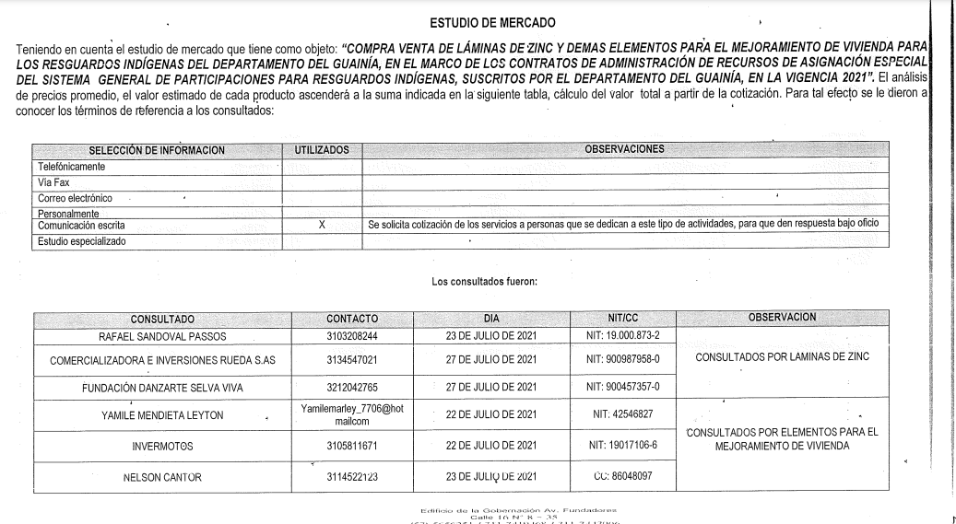

- El Departamento ha empezado a usar, para la determinación del precio referencia, el menor valor unitario y no el precio promedio. Esto, en términos del uso eficiente de los recursos AESGPRI, permitirá el establecimiento de un presupuesto base respecto del mercado, que podría garantizar, de entrada, que la elección de precios sea la mejor posible en el mercado sin que haya un margen remanente de presupuesto por encima del menor precio de mercado.

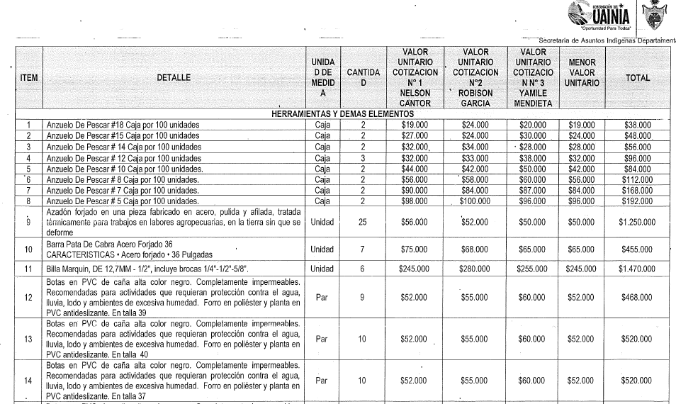

- Atendiendo a las recomendaciones dadas, se establece un formato de cotización y en este se solicita a los cotizantes anexar documentos como el certificado de registro ante la Cámara de Comercio.

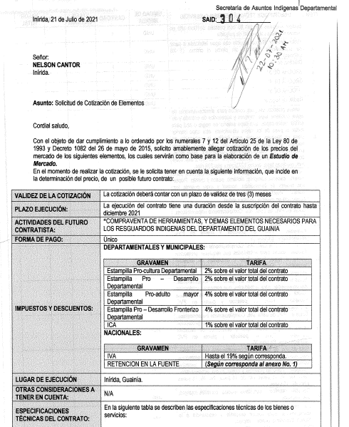

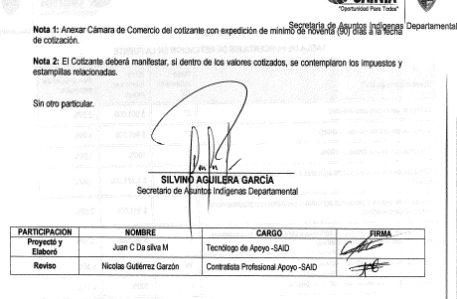

- Atendiendo a las recomendaciones dadas, las cotizaciones hacen parte del expediente, a diferencia de procesos contractuales de vigencias anteriores en los cuales no se dejaba constancia documental de las cotizaciones emitidas por los establecimientos comerciales.

Sin perjuicio de lo anterior, se evidencia dentro de los estudios recibidos que, aun cuando la Guía establece fuentes de control y el estudio de precios alternos entre los que se destaca además de la solicitud de cotizaciones, la consulta de bases de datos especializadas y el análisis de consumos y precios históricos, las cuales fueron vistos como un avance importante para el control de los precios que se establecen en los presupuestos de la contratación; estos ejercicios no se evidencian en los estudios de mercado remitidos por la Entidad.

De esta manera, se remarca que es necesario que los elementos y lineamientos que se establecieron en la Guía sean de utilidad para los estudios de mercado con los cuales el Departamento podrá determinar con certeza los mejores precios de mercado para los procesos de contratación que adelanta con los recursos AESGPRI. De lo contrario, el desarrollo de la Actividad no refleja cambios cualitativos importantes de cara a la contratación con estos recursos.

Por ejemplo, para el proceso GG-SJC-SAMC-034-2021 mediante el cual se adelantó la contratación de láminas de zinc, recurrentes en los proyectos de inversión que se financian con recursos AESGPRI para los Resguardos que habitan en el Departamento, se realizó el ejercicio de consultar otras fuentes adicionales a las cotizaciones, evidenciándose que los precios determinados pudieron presentar variaciones significativas, las cuales debieron eventualmente entrar a ser analizadas por el Departamento de haber sido identificadas:

Precios de las cotizaciones del Proceso GG-SJC-SAMC-034-2021. Mín: $65.000.
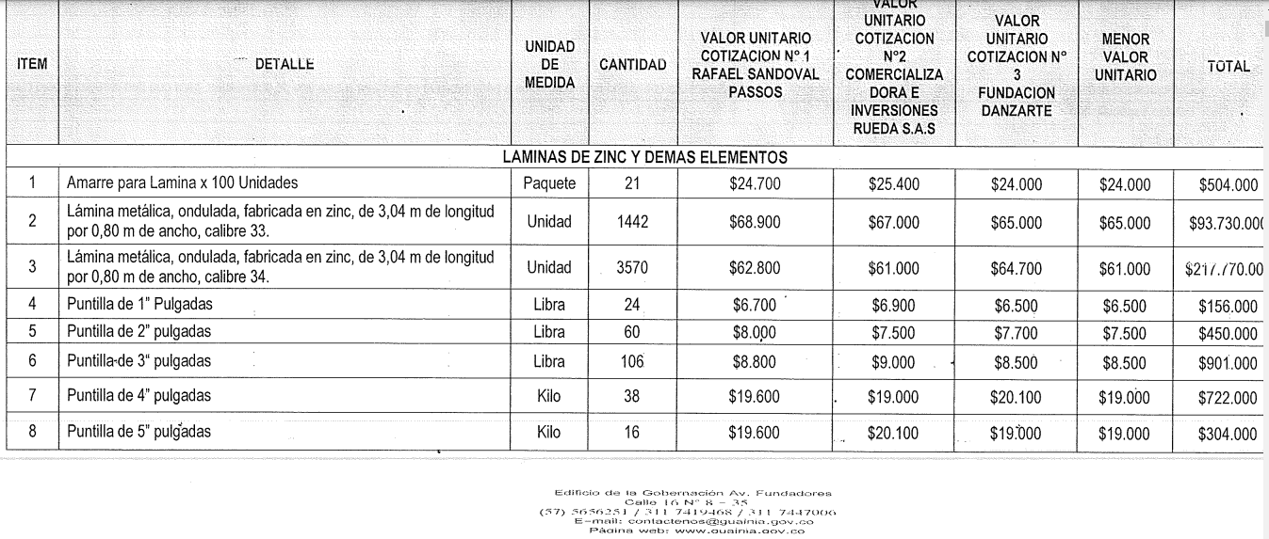

Precios en procesos contractuales de las vigencias 2018 y 2019:

Proceso SA-SAID-015-2019: Precio promedio $45.000
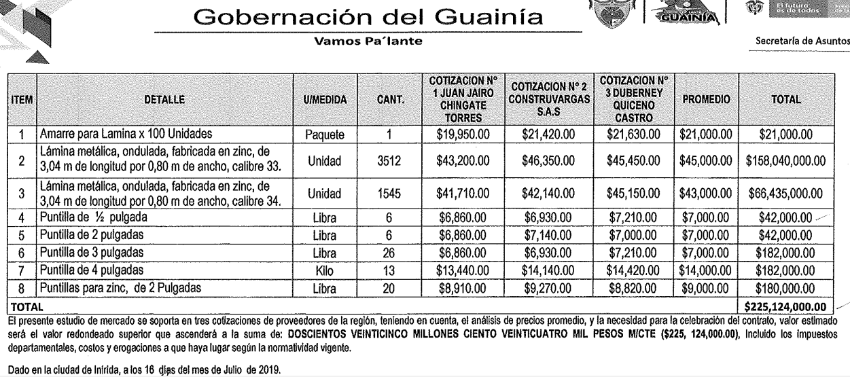

Proceso SA-SAID-019-2018: Precio promedio: $36.100.
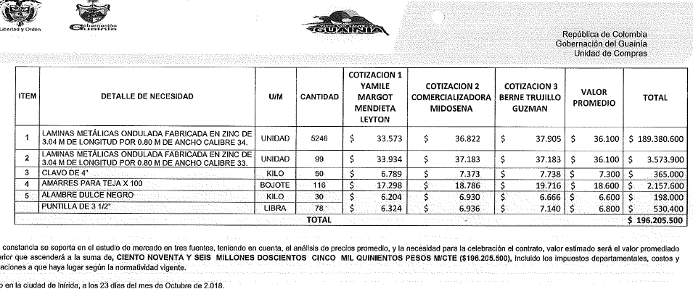

Como ejemplo hipotético, precios en consulta aleatoria a establecimiento comercial:
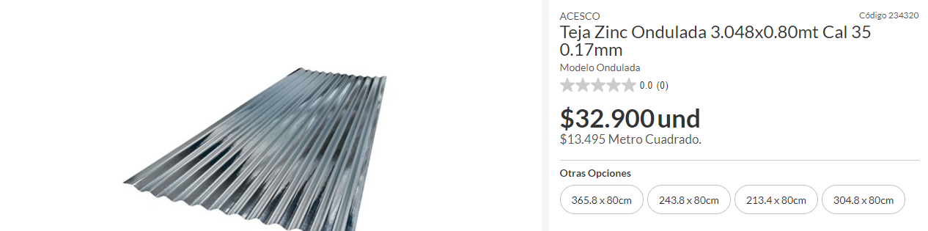
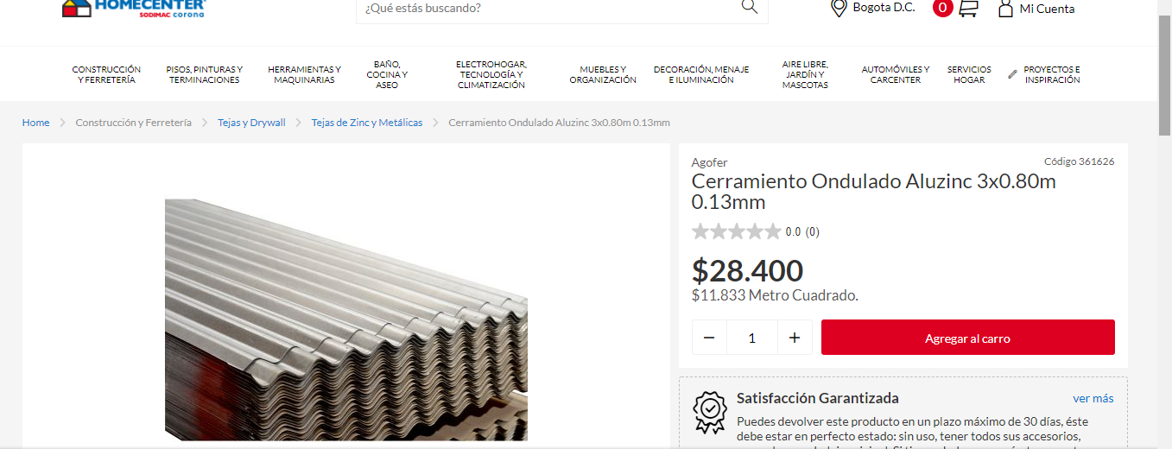

El ejercicio anterior, evidencia que, si bien la Entidad ha avanzado en la aplicación de la “Guía para la elaboración de estudios previos en los procesos de contratación del departamento del Guainía”, es necesario que el Departamento avance puntualmente en la aplicación de los ejercicios de consulta a otras fuentes de mercado y análisis de precios históricos que le permitan un mejor seguimiento y control de precios de los bienes y servicios que recurrentemente contrata en la ejecución de los proyectos de inversión que se financian con recursos AESGPRI.

- Evaluación: No cumple, con avances significativos.

- Recomendaciones:

Atendiendo a lo anterior, y resaltándose que, si bien esta es una actividad documental, se le aclara al Departamento que esta no se limita y evalúa solo con base en la estructuración del documento guía, sino con base en su utilidad y puesta en práctica. De esta manera, se insta al Departamento para que siga poniendo en práctica los ejercicios de análisis de mercado, puntualmente para la determinación de precios en los presupuestos de los procesos de contratación, de manera que la Guía sea debidamente utilizada haciendo uso de los elementos allí planteados que le permitan cambios cualitativos.

Por último, es importante mencionar que en caso de que la Guía sufra algún cambio durante su formalización en los manuales de proceso, producto de la consultoría que se adelanta en la Entidad para la creación de los procesos, procedimientos y documentos misionales de todas las dependencias de la Gobernación, será necesaria la respectiva socialización de los cambios con las dependencias que corresponda. Además, será necesario socializar el documento con las instancias de planeación que se consoliden en el marco del Plan de Desempeño, como el Comité que debe conformarse en atención a la Actividad No. 14.

- CATEGORÍA INSTITUCIONAL.

OBJETIVO: Fortalecer la cultura de la rendición de cuentas de las actuaciones que adelante el Departamento en administración y ejecución de los recursos AESGPRI, de manera que la Entidad Territorial brinde a los Resguardos Indígenas canales de información para el seguimiento y la transparencia en el proceso de ejecución de los recursos.

ACTIVIDAD No. 1: Diseñar y/o establecer un espacio en el sitio Web de la Entidad Territorial en el que pueda consultarse información relacionada con la ejecución de los recursos AESGPRI (boletines): informes de ejecución, informes de supervisión procesos de contratación, cronogramas de ejecución, entre otra información que considere relevante.

- Información recibida:

- Pantallazos de la interfaz del sitio Web de la Gobernación del Guainía en el módulo AESGPRI.

- Revisión:

En revisión de la documentación remitida por la Entidad, que da cuenta de que el Departamento alimentó el espacio “AESGPRI” en su sitio Web, se visitó la página de la Gobernación del Guainía, a partir de lo cual se pudo evidenciar que, en efecto, el espacio se encuentra debidamente alimentado con información sobre la administración y ejecución de los recursos de la AESGPRI:

Sitio web: https://www.guainia.gov.co.

- El módulo AESGPRI contiene tres espacios: 1. Información relevante, 2. Boletines informativos y 3. Informes de ejecución.

Imagen 7: Pantalla del sitio Web de la Gobernación del Guainía consultada el 30 de noviembre de 2021.
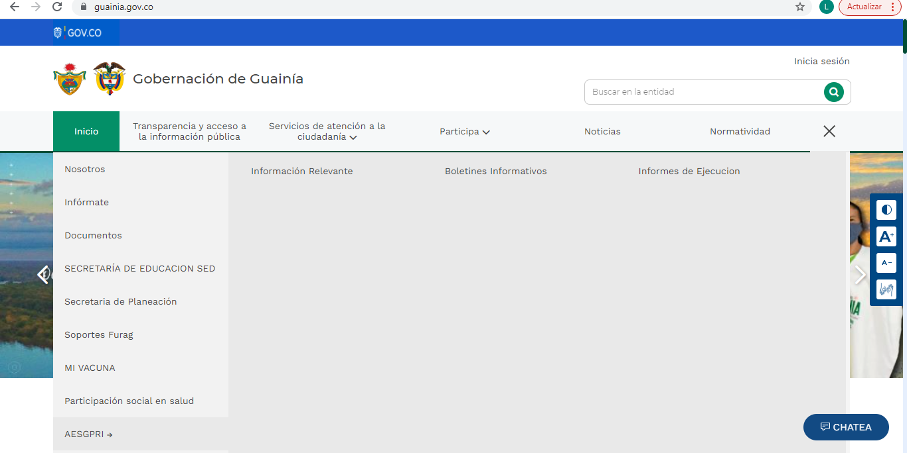
Fuente: https://www.guainia.gov.co/

- En el espacio de información relevante, de manera especial, se encuentra publicada la cartilla de apoyo para la formulación de proyectos de inversión, traducida en las 4 lenguas maternas que se hablan en los Resguardos del Departamento, sobre las cuales se ahondará en la Actividad No. 13 del Plan de Desempeño. Asimismo, se encuentran publicadas las actas de entrega de diferentes bienes que son entregados a las comunidades indígenas, particularmente, se encuentran actas de la vigencia 2019.

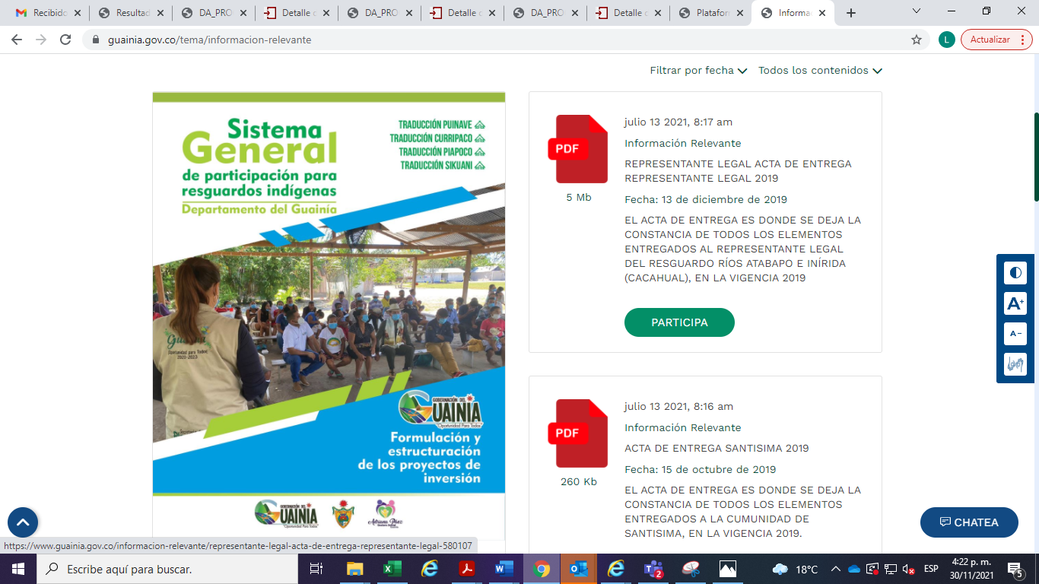

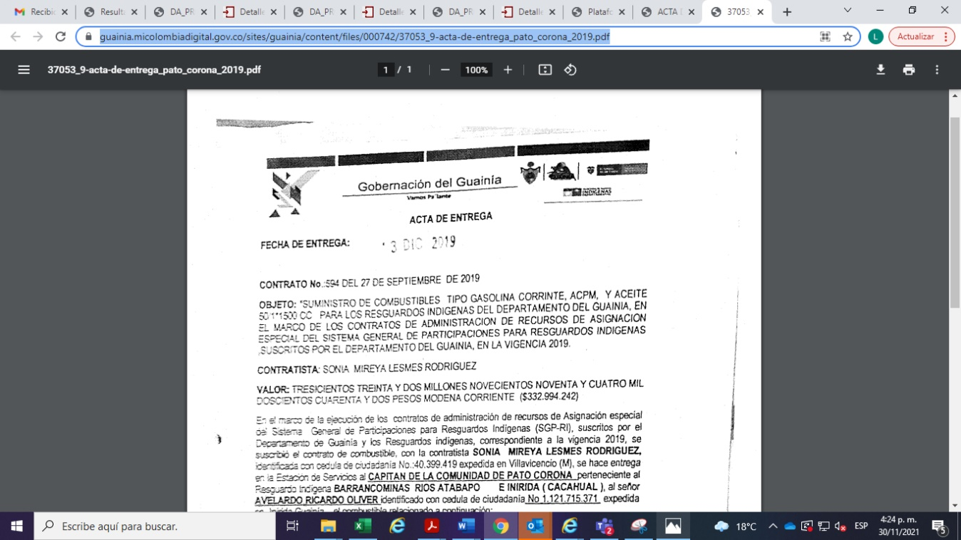

- En el espacio de boletines informativos, se encontró publicado el Informe de rendición de cuentas sobre la ejecución de los recursos AESGPRI de las vigencias 2018 y 2019 y otros temas varios de interés de los Resguardos Indígenas. Asimismo, se encontraron publicadas las presentaciones resumen sobre los recursos disponibles y ejecutados de las vigencias 2018 y 2019 de cada uno de los Resguardos Indígenas sobre los cuales se realizó la administración de recursos.
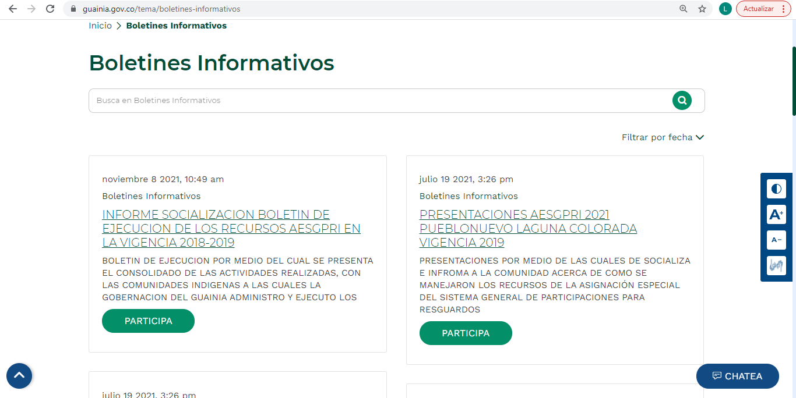

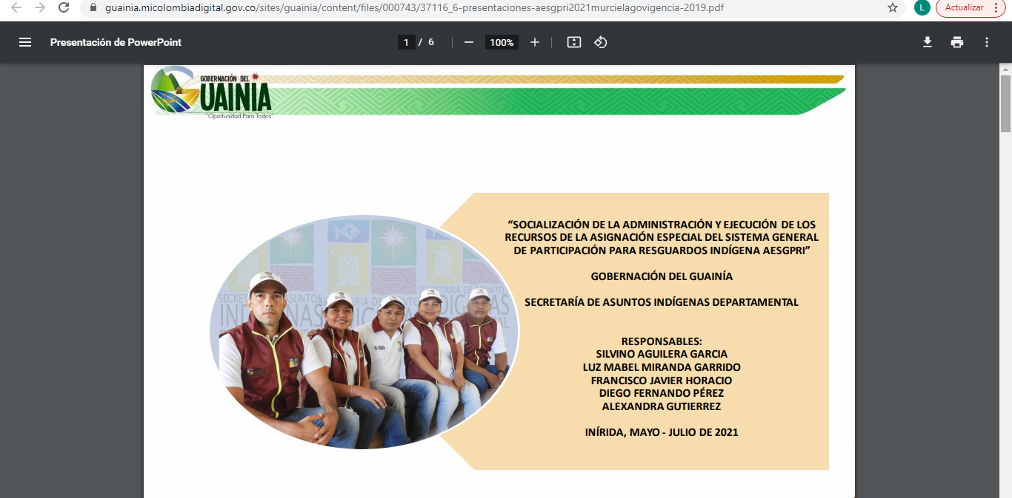
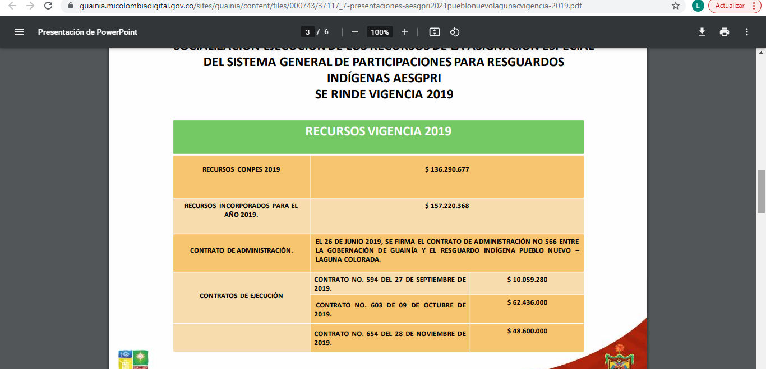

- Por último, en el espacio de informes de ejecución, se encontraron los informes de gestión presentados a los Resguardos sobre los recursos administrados por el Departamento de Guainía y se publicó el Contrato 1028 de 2021 hasta el momento suscrito en la ejecución de recursos de la vigencia 2021.

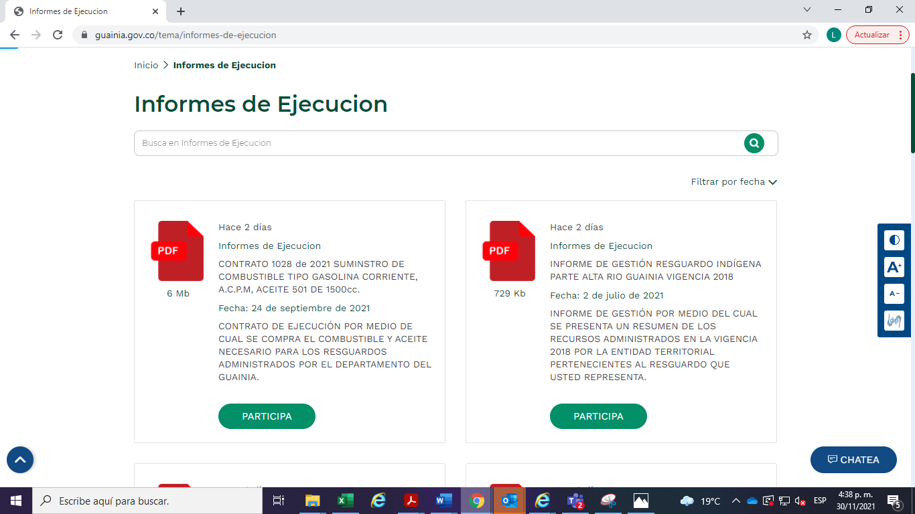

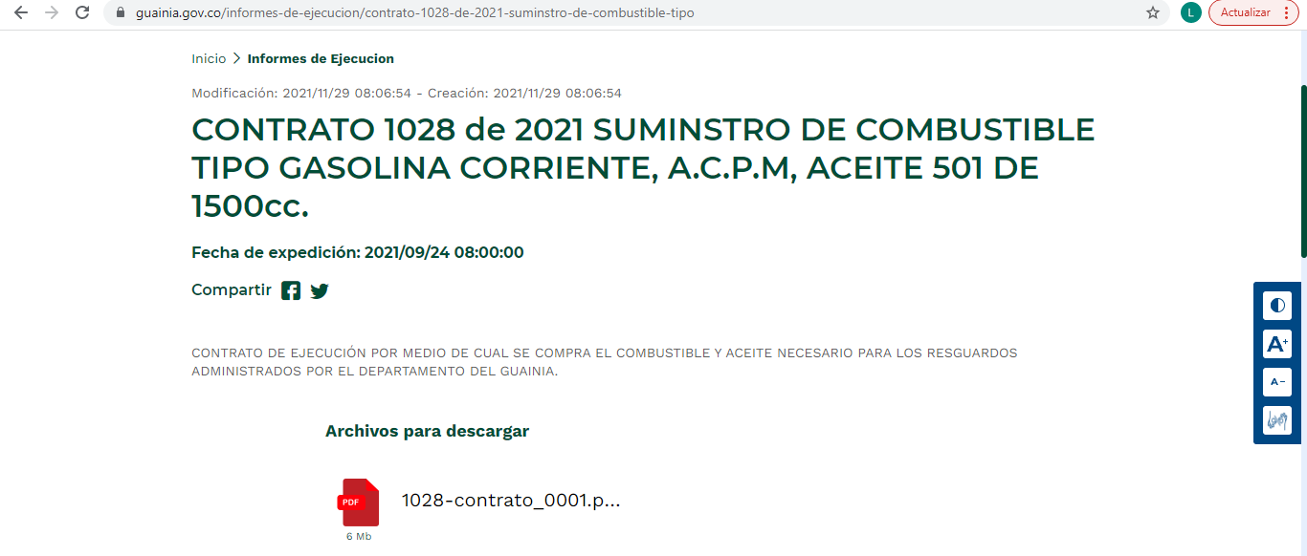

Así, se evidencia que el Departamento logró consolidar un espacio en su sitio Web para la consulta de información relacionada con la administración y ejecución de los recursos AESGPRI. Asimismo, a partir del Informe de “Socialización del Boletín de la Administración y ejecución de los recursos de la Asignación Especial del Sistema General de Participación para Resguardos Indígenas AESGPRI” con las comunidades indígenas en visita a sus territorios, se conoció que: “Durante estos espacios, se les informó la creación de la página web de la Gobernación para que acceden de manera directa y permanente a la información correspondiente a la administración y ejecución de los recursos de la AESGPRI”.

De esta forma, se insta al Departamento para que mantenga actualizado este espacio, ahora con la información de ejecución de la vigencia 2021 y de las posteriores.

- Evaluación: Cumple.

ACTIVIDAD No. 2: Establecer cronograma de socialización del boletín de ejecución de los recursos de la AESGPRI con los Resguardos Indígenas y/o de la herramienta Web para consulta de esta.

- Información recibida:

- Comunicación interna de la Secretaría de Planeación a la Oficina de Control Interno, con información sobre las actividades del Plan de Desempeño.
- Comunicación interna de la Secretaría de Asuntos Indígena a la Oficina de Control Interno con información sobre las actividades del Plan de Desempeño.
- Documento “Socialización del Boletín de la Administración y ejecución de los recursos de la Asignación Especial del Sistema General de Participación para Resguardos Indígenas AESGPRI”.
- 9 informes de ejecución de recursos de vigencias 2018 y 2019 de 7 Resguardos Indígenas de la Zona del Río Guaviare.
- 380 registros fotográficos de las visitas a algunas comunidades de las zonas en donde se adelantó la socialización.
- 33 planillas debidamente firmadas por los asistentes de las comunidades a las actividades de socialización en el mes de julio de 2021.

- Revisión:

En revisión de la documentación remitida por la Entidad, se obtuvo suficiente evidencia de la efectiva realización de las actividades de socialización del boletín de ejecución de los recursos AESGPRI, con visitas por parte de funcionarios de la Secretaría de Asuntos Indígenas y la Secretaría de Planeación e Infraestructura a las comunidades indígenas. De manera tal que, las comunidades conocieron a detalle lo que se hizo con sus recursos, al menos durante las vigencias 2018 y 2019 y el monto de recursos que mantienen disponibles como beneficiarios de la AESGPRI.

Puntualmente, en revisión del documento “Socialización del Boletín de la Administración y ejecución de los recursos de la Asignación Especial del Sistema General de Participación para Resguardos Indígenas AESGPRI” (anexo a este documento para mayor detalle), se conoció que en estas actividades de socialización participaron 1.050 asistentes de 103 comunidades de los diferentes Resguardos Indígenas. Asimismo, a partir de este informe, el cual resume los temas tratados en las visitas a las comunidades indígenas durante el mes de julio de 2021, se pudo observar que la Gobernación visitó las 4 zonas donde se asientan los Resguardos Indígenas del Departamento y del Municipio de Barrancominas, como se detalla en el siguiente extracto, tomado del informe en referencia en su página 2:

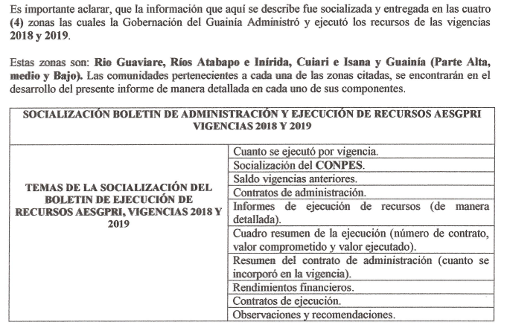

Este contenido, fue contrastado con el contenido de los Informes de ejecución de recursos de vigencias 2018 y 2019 de cada uno de los Resguardos, los cuales fueron inspeccionados, evidenciándose que, en efecto, estos fueron los ítems que contenían dichos informes para cada Resguardo. Sobre estos 9 informes allegados, se resalta que se dejó constancia del compromiso por parte de los diferentes representantes de las comunidades asistentes, de socializar con lo demás integrantes de la comunidad sobre la información allí reportada, con el propósito de que todos y cada uno, según lo expresado en el informe, tengan conocimiento sobre cómo y en qué se ejecutaron los recursos de manera detallada.

Estos informes físicos fueron entregados a los representantes de las comunidades, de acuerdo con el material fotográfico remitido y de acuerdo con el informe de socialización revisado. Al respecto, se destaca de lo anotado en dicho informe que la Gobernación del Guainía, con recursos propios, adquirió y entregó a cada una de las comunidades donde se realizó la socialización del boletín de ejecución de los recursos AESGPRI, asesoría en programación de recursos y capacitación en proyectos de inversión, una tableta con el contenido de la siguiente información:

      - Metodología para la formulación de proyectos de inversión AESGPRI.
      - Convenios de Administración de las vigencias 2018 y 2019.
      - Presentaciones (diapositivas) sobre la Ley 715 de 2001, información documentos SGP.
      - Los informes de ejecución 2018 y 2019.

Adicional a ello, a partir del informe, se hizo entrega a los capitanes y representantes del material físico.

Asimismo, se destaca que el ejercicio de socialización, de acuerdo con lo anotado en el informe de socialización, se realizó con el apoyo de traductor en lengua materna de cada una de las comunidades; además se informó a las comunidades sobre el espacio Web creado para que puedan consultar de manera permanente la información sobre la ejecución de sus recursos.

Estas referencias fueron cotejadas con el material fotográfico remitido por el Departamento, en el cual se obtiene evidencia de la actividad de socialización con las comunidades y la entrega del material físico. Estos registros fueron debidamente organizados dentro del informe de socialización, de la manera que se detalla; por ejemplo, a partir de la evidencia tomada de la página 11 del informe en referencia.

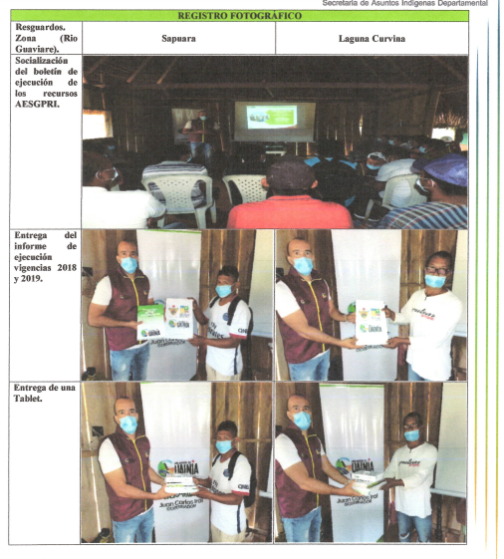

- Evaluación: Cumple.

OBJETIVO: Institucionalizar el proceso de administración y ejecución de los recursos de la AESGPRI, de manera que todo el proceso de administración este establecido, sea conocido, exacto y oportuno.

ACTIVIDAD No. 1: Caracterizar y documentar todo el proceso de administración de los recursos de la AESGPRI (flujograma), contemplando las etapas de programación de recursos, recepción de proyectos de inversión, revisión técnica en la formulación de los proyectos de inversión, hasta la firma de los convenios de administración, indicando tiempos sobre la vigencia y responsables.

Esta Actividad se encontró cumplida por parte del Departamento en el segundo seguimiento realizado.

ACTIVIDAD No. 2: Adoptar y/o integrar dentro de los documentos del proceso misional de la dependencia identificada por la Entidad Territorial para la realización de esta Actividad, el documento creado.

- Información recibida:

- Reporte del avance de la Actividad consignado en el oficio remisorio de información DGG-240-2021 de la Gobernación del Guainía.
- Proyecto de Resolución No. 1754 del 5 de noviembre de 2021 “Por la cual se adopta el Proceso de Programación, Administración y Ejecución de los Recursos de la Asignación Especial del Sistema General de Participaciones para Resguardos Indígenas del Departamento del Guainía”.
- 23 oficios remitidos por el Secretaría de Asuntos Indígenas con fechas de junio y septiembre, a las comunidades indígenas de los 6 Resguardos Indígenas, solicitando los perfiles de proyecto de inversión para la firma del Convenio 2022.

- Revisión:

En revisión del oficio remisorio mediante el cual se remitió la información para el tercer seguimiento al Plan de Desempeño, se expresa que:

“Es importante aclarar que se adoptó la estructura de cronograma y no de flujograma. La mencionada estructura (cronograma), contiene los componentes solicitados en el Plan de Desempeño, como son: actividades, responsables y tiempos de ejecución.

La Gobernación del Guainía ya cuenta con la resolución No. 1754 de 2001 “Por la cual se adopta el Proceso de Programación, Administración y Ejecución de los Recursos de la Asignación Especial del Sistema General de Participaciones para Resguardos Indígenas del Departamento del Guainía”. Está pendiente para la firma y notificarle a las Secretarías responsables del cumplimiento.

El cronograma fue socializado con el señor Gobernador, los secretarios de despacho; Gobierno, Planeación, Asuntos Indígenas, Jefe de Control Interno de Gestión, Hacienda y profesionales de cada una de las secretarías mencionadas. De esta socialización se levantó un acta, la cual se relaciona en la evidencia”.

Así, dentro de la evidencia remitida, se conoció el Proyecto de Resolución No. 1754 de 2001 “Por la cual se adopta el Cronograma del Proceso de Programación, administración y Ejecución de los Recursos de la Asignación Especial del Sistema General de Participaciones para Resguardos Indígenas del Departamento del Guainía”, el cual, en efecto, se encuentra sin firma del representante legal del Departamento.

Asimismo, se destaca que, en atención a las recomendaciones finales dadas, el cronograma se ajustó con las siguientes particularidades positivas:

- Las actividades de programación de los recursos AESGPRI por parte de las comunidades se contemplan para realizar durante el primer semestre de la vigencia corriente en la que se firma el convenio de administración.
- Se contempló la actividad de revisión de los proyectos de inversión, mediante Mesa Técnica lograda mediante la Actividad No. 17 del Plan de Desempeño, para ser adelantada de junio a agosto de la vigencia corriente a la firma del convenio.
- La firma de los convenios de administración se contempla para antes del 31 de diciembre de cada vigencia fiscal.
- Se integró el “Comité Interno para la Planeación y Ejecución de los recursos de la Asignación Especial del Sistema General de Participaciones para Resguardos indígenas AESGPR del Departamento del Guainía” el cual deberá reunirse al inicio de cada vigencia fiscal con el fin de identificar las actividades, bienes y servicios específicos que permitan lograr los objetivos de cada uno de los proyectos formulados, así como la determinación de los objetos contractuales adecuados, y tiempos de ejecución a lo largo de la vigencia fiscal. Este comité fue logrado con la Actividad No. 14 del Plan de Desempeño y se contempla para ser llevado a cabo de enero a febrero.
- Se contempla la actividad de realización de los procesos precontractuales, contractuales y poscontractuales, de los proyectos de inversión, contemplados en el convenio de administración en la vigencia posterior a la firma del convenio de administración, de marzo a diciembre. Es decir, el cronograma busca que el Departamento haga uso de toda la vigencia fiscal de ejecución como es debido.
- Se integró la actividad de construcción de un informe de ejecución presupuestal anual, logrado en la Actividad No. 10 de la Categoría Institucional, el cual se realizará en el período de enero a marzo. Asimismo, se contempló la actividad de socialización del boletín anual y actualización de ejecución de los recursos de la AESGPRI.
- Se destaca que se incorporó una actividad de seguimiento a la ejecución de los recursos AESGPRI, por parte de la Oficina de Control Interno, con corte a enero y julio de cada vigencia.

De esta manera, se evidencia que el Departamento ajustó el cronograma de manera tal que logró la integración de las instancias y procedimientos que se han desarrollado en ejecución de Plan de Desempeño, consolidando así una herramienta documental que le permitirá una mejor administración de los recursos AESGPRI.

Sin perjuicio de lo anterior, sobre el articulado del documento, se recomienda incorporar como sustento normativo los artículos 25, 26, 27, 32 y 34 del Decreto 1953 de 2014, los cuales complementan a lo establecido en la Ley 715 de 2001 en materia de la AESGPRI. En contraste, se destaca que el artículo tercero ordena a la Secretaría de Asuntos Indígenas Departamental, realizar seguimiento permanente al cumplimiento del cronograma del proceso de programación, administración y ejecución de los recursos de la AESGPRI del Departamento del Guainía.

Adicionalmente, el Proyecto de Resolución No. 1754 de 2001 entraría en vigor desde el 1 de enero de 2022, por lo que es necesario que este termine el trámite de legalización con la firma del Gobernador del Departamento lo antes posible y las respectivas notificaciones para que este efectivamente entre en marcha en la vigencia 2022, pudiendo superar así las situaciones de riesgo asociadas a la firma de contratos de manera extemporánea (entre junio y septiembre en vigencias anteriores) y así la ejecución de los recursos de manera inoportuna.

Si bien el Proyecto de Resolución No. 1754 de 2001 aún no se encuentra firmado, se considera que la actividad fue consolidada de manera satisfactoria en un 90 %, restando esta formalidad.

Sin perjuicio de lo anterior, se evalúa al Departamento sobre las actividades que ha adelantado con miras a lograr la firma del convenio de administración de la vigencia 2022 de manera oportuna e ir regularizando esta problemática de firmas extemporáneas. Sobre lo anterior, el Departamento expresó en el oficio remisorio que mediante comunicaciones formales ha solicitado a las comunidades allegar los perfiles de proyecto para la siguiente vigencia. Asimismo, relaciona las comunidades de las cuales ya ha recibido los proyectos de inversión, de tal forma que, los proyectos recibidos hasta el momento, como lo expresa, se encuentran en la etapa de revisión técnica y formulación de estos, a la espera de que las demás comunidades atiendan a la solicitud realizada.

Lo anterior, fue contrastado con los 23 oficios remitidos entre junio y septiembre de 2021 a las comunidades indígenas, mediante los cuales la Secretaría de Asuntos Indígenas solicita el envío de los perfiles de proyectos. En revisión de estos oficios, se destaca que la Secretaría expresó a las comunidades que estos perfiles deben radicarse entre junio y julio para la firma del convenio de administración de la vigencia 2022, la cual debe darse antes del 31 de diciembre de la presente vigencia.

Siendo así, se considera que el Departamento ha actuado de manera oportuna de acuerdo con los tiempos establecidos en el cronograma de administración establecido para lograr la firma del convenio de administración de la vigencia 2022. Así, se insta al Departamento para que continúe con las actividades establecidas para lograr la firma de los convenios de administración de manera oportuna.

- Evaluación: Cumple.

OBJETIVO: Fortalecer las acciones de acompañamiento y/o capacitación por parte del Departamento, de manera que la Entidad Territorial brinde a los Resguardos Indígenas herramientas pedagógicas para el aprendizaje sobre las especificidades técnicas de la AESGPRI.

ACTIVIDAD No. 1: Continuar y terminar la construcción de los manuales guía (cartillas) para la formulación de proyectos traducidos en las lenguas maternas de cada uno de los 11 Resguardos Indígenas, de los cuales se tuvo conocimiento al momento de la visita institucional al Departamento.

- Información recibida:

- 15 planillas de entrega de material de cartillas AESGPRI, debidamente firmadas por integrantes de diferentes comunidades indígenas.
- Registros fotográficos de las entregas del material de apoyo en visita a las comunidades indígenas en julio de 2021.
- Cartilla en PDF de la AESGPRI- Formulación y estructuración de proyectos de inversión.

- Revisión:

En inspección de la evidencia remitida, se evidencia que el material entregado corresponde a elementos denominados “Cartilla AESGPRI” para formulación de proyectos entregadas a los capitanes de las comunidades tal como se observa en las firmas. Asimismo, en revisión del material fotográfico se evidencia la entrega de cartillas y folletos físicos. Estas cartillas también fueron entregadas dentro del material contenido en las tabletas entregadas a los representantes de las comunidades visitadas.

Complementariamente, a partir de la revisión de la página Web del Departamento, en el módulo AESGPRI - Información relevante, se encontró publicada la Cartilla debidamente finalizada y traducida en las 4 lenguas maternas predominantes de las comunidades indígenas que se asientan en el Departamento. Así, las comunidades también podrán acceder a ella, mediante este canal Web.

Esta puede ser consultada y revisada en: https://www.guainia.gov.co/informacion-relevante/formulacion-y-estructuracion-de-los-proyectos-de-inversion-59235

De esta manera, las comunidades indígenas de los Resguardos asentados en el Departamento cuentan con material pedagógico puesto a su disposición para seguir avanzando y mejorando en la formulación de los proyectos de inversión como alternativas de solución a las necesidades identificadas.

- Evaluación: Cumple.

OBJETIVO: Institucionalizar un Comité de coordinación para la planeación anual de todo el proceso de ejecución de los recursos de la AESGPRI; de tal forma que la Entidad Territorial pueda adelantar la ejecución de los recursos de forma planeada, acertada y oportuna.

ACTIVIDAD No. 1: Conformar un Comité integrado por la Secretaría de Planeación, la Secretaría Jurídica y Única de Contratación, la Oficina de Asuntos Indígenas y demás dependencias que la Entidad considere pertinentes, el cual deberá reunirse al inicio de cada vigencia fiscal con el fin de identificar las actividades, bienes y servicios específicos que permitan lograr los objetivos de cada uno de los proyectos formulados, así como la determinación de los objetos contractuales adecuados y tiempos de ejecución a lo largo de la vigencia fiscal.

ACTIVIDAD No. 2: Establecer institucionalmente el comité diseñado.

- Información recibida:

- Proyecto de Resolución “Por medio del cual se crea el Comité Interno para la Planeación y Ejecución de los recursos de la Asignación Especial del Sistema General de Participaciones para Resguardos indígenas AESGPR del Departamento del Guainía”.

- Revisión:

En revisión al Proyecto de Resolución se evidencia que se recogieron algunos de los comentarios realizados en el segundo seguimiento. Puntualmente:

- El Comité ahora cuenta con una denominación clara y precisa: “Comité interno para la planeación y seguimiento de la ejecución de los recursos AESGPRI”.
- En el artículo 2 en el que se establece el objeto del Comité, queda claro que la finalidad de este es “identificar las actividades, bienes y servicios específicos que permitan lograr los objetivos de cada uno de los proyectos formulados, así como la determinación de los objetos contractuales adecuados, y tiempos de ejecución a lo largo de la vigencia fiscal”
- Respecto del artículo 4, las actividades allí establecidas son más precisas y puntuales, especialmente por la Actividad No. 2 en la que se establece “Analizar los objetos contractuales y tiempos de ejecución previsto de acuerdo a los perfiles de proyectos debidamente formulados por cada comunidad perteneciente a su resguardo indígena de jurisdicción departamental, identificando las actividades, bienes y servicios específicos a contratar”.

En contraste se identifican algunas recomendaciones finales de ajuste con los cuales el Proyecto de Resolución organizará el Comité de manera debida y útil para el ejercicio de planeación.

- El desarrollo normativo del Proyecto de Resolución no contempla los artículos 25, 26, 27, 32 y 34 del Decreto 1953 de 2014, los cuales complementan en la mayoría de los aspectos a lo establecido en la Ley 715 de 2001. De esta manera, se recomienda el ajuste en este aspecto.
- En la Actividad 4 del artículo 4 se establece como acción el análisis de la articulación con el Plan de Desarrollo. Sobre lo anterior, se remarca que para los proyectos de inversión financiados con estos recursos no se exige que estén enmarcados en las estrategias de desarrollo del Municipio, sino que, más bien deben estar articulados con los ejes de desarrollo propios de las comunidades indígenas que se plasman en sus Planes de Vida.
- No se desarrollaron los formatos documentales que servirán de soportes documentales de los resultados del ejercicio de planeación. Así, se recomienda que en línea con el objetivo del Comité y de las actividades particulares que desarrollará se integren como mínimo:

- Formato de Plan de Adquisiciones: En el cual se diligencia la relación de cada uno de los proyectos a ejecutar durante la vigencia fiscal, indicándose los bienes y/o servicios necesarios para su ejecución de acuerdo con los objetivos planteados en estos.
- Formato de Plan de Contratación: Con base en el Plan de Adquisiciones establecido y una vez identificados los bienes y servicios necesarios para la ejecución de los proyectos se diligenciará la relación de objetos contractuales que deberán adelantarse.
- Cronograma de ejecución contractual del año: En el cual se plasme; por ejemplo, el o los proyectos a ejecutar en cada mes, trimestre o semestre (de acuerdo con lo concertado en el Comité), así como la estimación de las fechas de inicio de los procesos contractuales identificados para la realización de los proyectos.

Así, es necesario que se incorporen los elementos que se describieron y se realicen los ajustes sobre el articulado ya propuesto para que la creación del Comité quede establecida de manera conforme para los fines que se plantearon desde la actividad del Plan. Se recomiendo revisar la conceptualización gráfica compartida sobre esta Actividad en el Informe del Segundo Seguimiento.

- Evaluación: No cumple.

- Recomendaciones:

Atender a los ajustes requeridos y a las recomendaciones dadas sobre el proyecto de acto administrativo de creación del Comité y avanzar con la adopción oficial de este con las formalidades institucionales del caso, de manera inmediata, teniendo en cuenta el momento de la vigencia fiscal en el que es próxima la firma del convenio de administración. Lo ideal es que este Comité empiece a funcionar en la vigencia 2022 con el ejercicio de planeación sobre la ejecución de los proyectos de inversión que se incorporen en los convenios de administración de la vigencia 2022.

OBJETIVO: Gestionar la articulación de los proyectos de inversión de los Resguardos Indígenas con sus Planes de Vida, de tal forma que los Resguardos cuenten con una guía estratégica para la destinación de los recursos de la AESGPRI.

ACTIVIDAD No. 1. Generar una mesa de trabajo entre los representantes de los Resguardos Indígenas y la Entidad Territorial, para la consolidación de un documento de articulación de los Planes de Vida con los proyectos de inversión que se formulen y prioricen para ser financiados con recursos de la AESGPRI en la vigencia. En ausencia de los Planes de Vida, trabajar sobre la articulación de un plan estratégico de inversión.

- Información recibida:

- Comunicación interna SPD I 0711 2021 de la Secretaría de Planeación a la Oficina de Control Interno, con información sobre las actividades del Plan de Desempeño.
- Comunicación interna No. 403 de la Secretaría de Asuntos Indígena a la Oficina de Control Interno con información sobre las actividades del Plan de Desempeño.
- Documento “Socialización del Boletín de la Administración y ejecución de los recursos de la Asignación Especial del Sistema General de Participación para Resguardos Indígenas AESGPRI”.
- 380 registros fotográficos de la visita a algunas comunidades de los 7 Resguardos Indígenas en donde se adelantó la socialización.
- 33 planillas debidamente firmadas por los asistentes de las comunidades a las actividades de socialización en el mes de julio de 2021.

- Revisión:

En revisión a la comunicación No. 403 de la Secretaría de Asuntos Indígenas a la Oficina de Control Interno, se logra establecer que esta Secretaría entregó la evidencia de todas las actividades realizadas en visita a las comunidades de los 6 Resguardos Indígenas asentados en las áreas no municipalizadas del Departamento sobre el mes de julio de 2021, dentro de las cuales, según se expresa, se trabajó en la articulación de los proyectos de inversión con los Planes de Vida.

Así, en revisión del documento “Socialización del Boletín de la Administración y ejecución de los recursos de la Asignación Especial del Sistema General de Participación para Resguardos Indígenas AESGPRI”, el cual resume las actividades realizadas en las visitas a las comunidades indígenas en julio de 2021, se evidencia que:

“Se resaltó y reiteró a los representantes de los Resguardos Indígenas de; Ríos Atabapo e Inírida (Cahuacal); Arrecifal – Sarare Sapuara; Laguna Curvina; Murciélago – Alta Mira; Minitas Mirolindo; Pueblo Nuevo – Laguna Colorada; Guaco Allto- Guaco Bajo; Cuiarí e Isana, parte Alta, medio y bajo la importancia de articular los proyectos de inversión con los Planes de Vida.

De esta manera se les suministró, información a las comunidades indígenas, con el propósito de programar los recursos de la mejor manera posible y beneficiar a todos y cada uno de los habitantes de las comunidades que representan.

De esta manera, van a poder programar y formular los proyectos de inversión debidamente de manera articulada con los Planes de Vida, que permita mejorar la calidad de vida, de acuerdo a los usos y costumbres de cada Pueblo Indígena asentado en el Departamento de Guainía”.

Así, se logra establecer que esta Actividad fue abordada en las visitas a las comunidades. No obstante, no se logró la consolidación de documentos ruta de articulación de los proyectos de inversión con los Planes de Vida de aquellos pueblos que los poseen. Si bien se logró un avance en este tema con el trabajo abordado es necesario materializar el documento ruta de articulación para que existan cambios cualitativos importantes en los proyectos de inversión hacia los cuales se dirigen los recursos.

Se remarca a la Entidad que debe seguir trabajando de la mano con los Resguardos Indígenas para que progresivamente vayan avanzando en el mejoramiento de la calidad del gasto que se realiza con estos recursos y que se materializa con proyectos de inversión que apunten a sus ejes de desarrollo. Así, se espera que el ejercicio de articulación empiece a darse desde la formulación de los proyectos que ya se encuentran radicados en la Secretaria de Asuntos Indígenas de manera que pueda identificarse a qué le están apuntando los Resguardos Indígenas frente a sus líneas estratégicas.

- Evaluación: No cumple, con avances

OBJETIVO: Contar con una Mesa Técnica para la formulación y revisión técnica de los proyectos de inversión de los Resguardos Indígenas que garantice una adecuada formulación y viabilidad de los proyectos de acuerdo con sus necesidades y alterativas de solución.

ACTIVIDAD No. 1. Establecer institucionalmente una Mesa Técnica al interior de la Gobernación para la revisión de los perfiles de proyectos que se reciben por parte de los Resguardos Indígenas la cual aplique las metodologías propias de la Entidad Territorial para la formulación de los proyectos de inversión, garantizando su viabilidad técnica para ser incorporados en los contratos de administración. Es pertinente que se establezca quiénes conformarán la Mesa, los tiempos de revisión de los perfiles y los tiempos de formulación de acuerdo con las metodologías aplicadas.

- Información recibida:

- Proyecto de acto administrativo “Por medio del cual se crea la Mesa Técnica para la revisión de los perfiles de los proyectos de inversión de los Recursos de la Asignación especial del Sistema General de Participaciones para Resguardos Indígenas AESGPRI del Departamento del Guainía”

- Revisión:

En revisión al proyecto de acto administrativo se evidencia que su articulado se encuentra debidamente diseñado, entendiéndose el objetivo de contar con una Mesa Técnica que exclusivamente se dedique a la revisión y debida formulación de los proyectos de inversión a partir de los perfiles de proyecto que allegan los Resguardos Indígenas.

Del documento en revisión se resalta que se estableció la creación, el objeto de la Mesa, los integrantes, siendo estos la Secretaría de Planeación y la de Asuntos Indígenas, así como las actividades puntuales a desarrollar en esta mesa, las cuales se traen en referencia:

“ARTÍCULO 4: FUNCIONES DE LA MESA TÉCNICA. Sin perjuicio de las funciones propias de los funcionarios que conforman la mesa técnica esta tendrá como funciones las siguientes:

- Reunirse entre los meses de junio, julio y agosto, de la vigencia que se reciben los perfiles de los proyectos.
- Revisar los perfiles de los proyectos que se reciben por parte de los resguardos, la cual aplique las metodologías propias de la entidad territorial para la formulación de los proyectos de inversión, garantizando su viabilidad técnica para ser incorporados en los contratos de administración.
- Revisar que los proyectos de inversión que se reciben por parte de los resguardos indígenas, de la Asignación Especial del Sistema General de Participaciones para Resguardos Indígenas, se encuentren debidamente formulados, e incluidos en los planes de vida o de acuerdo con los usos y costumbres de los pueblos indígenas del Departamento.
- Analizar cuando a ello haya lugar, todas aquellas situaciones que se consideren de especial relevancia para la ejecución de las actividades del comité.

PARAGRAFO 1º: La verificación de los perfiles de los proyectos, está sujeta a que los resguardos indígenas los radiquen dentro de los tiempos establecidos (mayo y junio)”.

Sobre lo anterior, se destaca que la Meas Técnica quedaría articulada con los tiempos propuestos y planteados en el cronograma del proceso de administración y ejecución de los recursos AESSGPRI, logrado desde la realización de la Actividad No. 11, el cual se presentó anteriormente.

Así, el único comentario que se tiene sobre el articulado del proyecto, como se mencionó en actividades anteriores, es que el sustento normativo no está considerando los artículos 25, 26, 27, 32 y 34 del Decreto 1953 de 2014, los cuales complementan en algunos aspectos a la Ley 715 de 2001, por lo que se recomienda su integración en lo pertinente.

De esta forma, el proyecto de acto administrativo está en espera de revisión para ser numerado, fechado y firmado. Así, teniendo en cuenta que se está de acuerdo con su estructura de cara al objetivo de la Mesa Técnica, se insta al Departamento a que continúe con el trámite de legalización para que esta instancia quede en firme y sea puesta en marcha para la siguiente vigencia fiscal.

- Evaluación: Cumple.

OBJETIVO: Contar con un sistema de inventario para el control de los bienes adquiridos en ejecución de los recursos de la AESGPRI, de tal manera que la Entidad Territorial garantice la salvaguarda y el control sobre los bienes que permanecen en custodia del Departamento hasta la entrega de estos a los Resguardos Indígenas.

ACTIVIDAD No. 1: Contar con un sistema de inventario para el control de los bienes adquiridos en ejecución de los recursos de la AESGPRI.

- Información recibida:

- Reporte del avance de la Actividad consignado en el oficio remisorio de información DGG-240-2021 de la Gobernación del Guainía.
- Reporte de movimiento de inventarios de enero a noviembre de 2021.
- Formato de chequeo de entrada de bienes al Almacén Departamental.

- Revisión:

Como antecedente de esta Actividad se tiene que, si bien la administración departamental había logrado la articulación del Sistema PMISYS para todo el inventario de los bienes adquiridos con recursos AESGPRI, se recomendó la creación y adopción de controles físicos o manuales, necesarios para cotejar la información y reportes generados por el sistema.

Así, en revisión de la documentación remitida se evidencia que el formato de chequeo corresponde a un instrumento con el cual los almacenistas de la Secretaría de Gobierno y Administración Departamental tienen control manual de los ingresos y egresos de los bienes almacenados en la bodega del Almacén Departamental. Para lo cual, la lista incluye los documentos necesarios para que los elementos ingresen y egresen: copia de contrato, acta de inicio, aprobación de póliza de seguro, factura, manifiesto aduana, otros documentos según necesidad y estado del contrato.

Al respecto, si bien este formato es útil y pertinente para garantizar el debido ingreso y egreso de los elementos, no se evidencia el diseño de un control físico cuyo objetivo sea validar las cantidades de inventario reportadas en el Sistema PMISYS a través de arqueos o conteos físicos que garanticen la existencia real de los bienes reportados.

Por ejemplo, es necesario que periódicamente se recuente físicamente el número de unidades de bongos que se encuentran en el Almacén Departamental, contrastando con el número de unidades que se evidencian en el reporte del Sistema. De esta comparación, es necesario dejar constancia documental que dé cuenta del ejercicio de validación física. Para ello, es necesario que el control se diseñe y documente estableciéndose la periodicidad con la cual se realizarán los arqueos o si estos serán ejercicios espontáneos; por ejemplo.

La validación física del inventario debe ser tenida en cuenta por el Departamento en consideración de las situaciones que se han presentado en vigencias anteriores en el Almacén Departamental, en cuanto a la pérdida y el hurto de elementos; por ejemplo, dos guadañadoras de los Resguardos Ríos Cuiari e Isana y Minitas Mirolindo, situación que fue conocida por esta Dirección mediante el Acta de Empalme No. 004 del 5 de diciembre de 2019 remitida mediante el oficio con radicado No. 1-2019-1118141 del 26 de diciembre de 2019.

- Evaluación: No cumple.

- Recomendaciones:

Con base en la revisión realizada, se recomienda tomar en consideración la relevancia de los controles físicos para que el Departamento realice un adecuado proceso de administración y custodia de los artículos que mantienen en Almacén Departamental en ejecución de los recursos de la AESGPRI. Así, se hace necesario que el Departamento documente, adopte y ponga en marcha estas prácticas de control, dejando el debido registro y evidencia de su realización.

OBJETIVO: Garantizar la trasferencia de los conocimientos, herramientas e instrumentos generados en el desarrollo del Plan de Desempeño, de tal forma que la Entidad Territorial cuente institucionalmente con los procedimientos y procesos necesarios para la adecuada administración de los recursos de la AESGPRI.

ACTIVIDAD No. 1. Realizar un informe de empalme para entregar a la siguiente administración departamental sobre cada una de las acciones que se establecen en el Plan de Desempeño, los avances, estado y acciones pendientes por realizar.

La Actividad se encuentra cumplida desde el inicio de la ejecución del Plan, puesto que mediante oficio con radicado No. 1-2019-118141 del 26 de diciembre de 2019, se recibió el Acta de la reunión realizada el día 5 de diciembre de 2019, mediante la cual se realizó el empalme con la actual Administración Departamental, en la cual se trató el Plan de Desempeño.

ACTIVIDAD No. 2. Realizar un Plan de Acción de acompañamiento al nuevo Municipio de Barrancominas.

- Información recibida:

- Evidencia del correo remitido a la Alcaldía de Barrancominas, con el oficio de asunto “Acompañamiento y asistencia técnica para la programación, administración y ejecución de los recursos de la AESGPRI”.
- Oficio del 21 de mayo de 2021, remitido a la Alcaldía de Barrancominas, con asunto “Asistencia técnica Asignación Especial del Sistema General de Participaciones para Resguardos Indígenas AESGPRI”.
- Oficio del 16 de septiembre de 2021, remitido a la Alcaldía de Barrancominas, con asunto “Acompañamiento y asistencia para la programación, administración y ejecución de los recursos de la AESGPRI”.
- Plan de acción de acompañamiento y asistencia técnica AESGPRI – Municipio de Barrancominas
- 29 registros fotográficos de la visita realizada al Municipio de Barrancominas por parte de funcionarios del Departamento.
- Acta de reunión de los días 24, 25 y 27 de septiembre de 2021 en el Municipio de Barrancominas.
- 6 planillas de asistencia a las reuniones realizadas con los funcionarios de la Alcaldía de Barrancominas.

- Revisión:

En revisión al Plan de Acción de acompañamiento y asistencia técnica AESGPRI al Municipio de Barrancominas, se evidencia que fueron varias las actividades y temas a tratar con el Municipio; entre los cuales se evidencia que se planteó la capacitación en temas en los que también se ha venido fortaleciendo el Departamento, tal como se detalla en las evidencias tomadas del archivo de Plan de Acción:

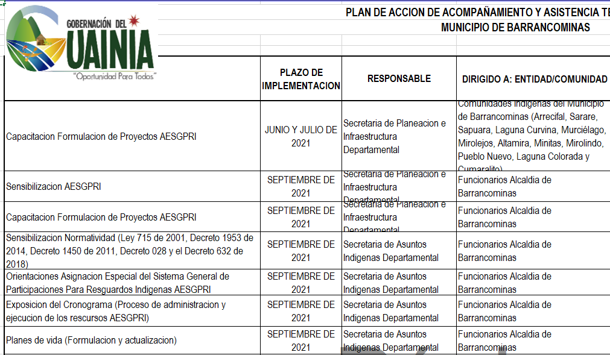
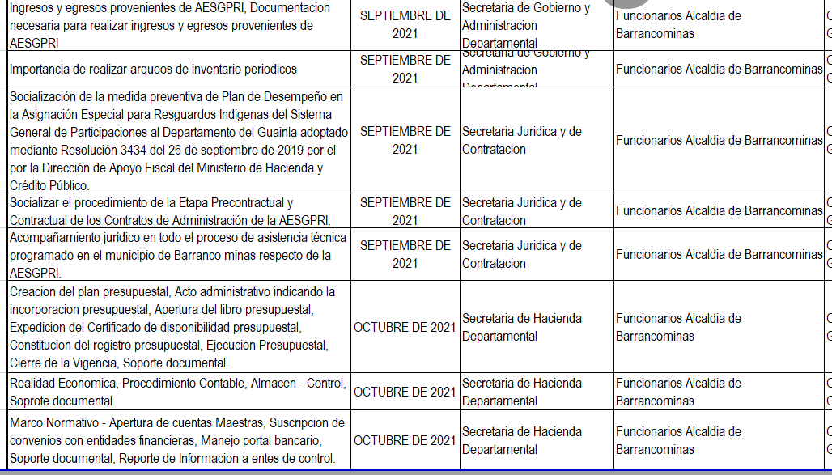

Con base en lo anterior, y a partir del Acta remitida, se evidencia que, en efecto, los funcionarios del Departamento de Guainía se desplazaron y reunieron con funcionarios del Municipio de Barrancominas los días 24, 25 y 27 de septiembre para prestar capacitación y asistencia técnica sobre los recursos de la AESGPRI. En este documento, se deja constancia de que fueron desarrollados los temas planteados en el Plan de Acción, de tal forma que, los funcionarios asistentes del Municipio de Barrancominas fueron capacitados por parte del Departamento. Cuenta de ello también se extrae de los registros fotográficos y las planillas de asistencia en las cuales se evidencia la participación de funcionarios de apoyo y contratistas de diferentes dependencias de la Alcaldía de Barrancominas.

Asimismo, el Departamento trabajó en capacitaciones con los Resguardos Indígenas pertenecientes al Municipio de Barrancominas (Zona Río Guaviare), en el mes de julio, como pudo evidenciarse en las evidencias de la actividad de socialización de los boletines de ejecución presentadas en actividades anteriores.

De esta manera, el Departamento ha asistido técnicamente al nuevo Municipio de Barrancominas en materia de administración y ejecución de los recursos de la AESGPRI, transmitiendo el conocimiento que a través de su experiencia ha adquirido en esta materia. En todo caso, se insta al Departamento para que continúe su apoyo institucional en temas AESPGRI al nuevo Municipio.

- Evaluación: Cumple.

- Resultado.

A partir de la evaluación de la información remitida por el Departamento de Guainía, sobre el avance de las actividades del Plan de Desempeño a noviembre de 2021, se evidencia que la Entidad Territorial logró el cumplimiento de 13 de las 20 actividades establecidas en el Plan de Desempeño, teniendo así un cumplimiento del 65 % del Plan.

El Departamento logró consolidar y aplicar procedimientos de control sobre la información presupuestal generada en administración de los recursos AESGPR. Asimismo, en materia contractual, se evidenció el avance del Departamento en la implementación de las herramientas generadas para garantizar el cargue de los documentos en la plataforma SECOP, encontrándose la mayoría de sus procesos contractuales publicados, con algunos faltantes importantes. De igual forma, la Entidad ha mejorado la estructuración de sus estudios de mercado en los procesos contractuales que se financian con recursos AESGPRI, aunque hace falta mayor control sobre los precios cotizados y presupuestados en los mismos, en aplicación de la guía de determinación de presupuestos, diseñada por el Departamento.

En materia institucional se evidenció un avance importante por parte del Departamento, en cuanto realizó trabajo de campo con las comunidades indígenas, de manera que adelantó jornadas de rendición de cuentas, capacitación en materia de formulación de proyectos de inversión y mesas de trabajo en materia de administración y ejecución de recursos AESGPRI. Sobre estas actividades logró la entrega de material pedagógico y de apoyo a las comunidades indígenas para avanzar en el mejoramiento de los proyectos de inversión formulados por estas como alternativas de solución a sus necesidades. Asimismo, logró la generación de una canal de comunicación Web para consulta de toda la información en materia de administración y ejecución de los recursos AESGPRI.

De igual forma, en materia de planeación, el Departamento avanzó significativamente en la instauración institucional del cronograma de programación, administración y ejecución de los recursos AESGPRI, en el cual se organizan las actividades y tiempos para lograr la oportuna firma de los convenios de administración. Asimismo, logró la consolidación de la instancia institucional que se ocupará de la debida revisión técnica y formulación de los proyectos de inversión.

Se destaca de manera especial que el Departamento brindó acompañamiento técnico al nuevo Municipio de Barrancominas y a los Resguardos Indígenas que se asientan en esta nueva Entidad Territorial, mediante jornadas de capacitación en los cuales se abordaron diferentes ámbitos en materia de administración y ejecución de recursos AESGPRI y de formulación de proyectos de inversión.

Ahora bien, en contraste con estos logros, aun cuando el Departamento ha documentado de manera clara el proceso de cargue de la información al FUT, siguen presentándose reportes inconsistentes con la información presupuestal. Asimismo, si bien avanzó en la instauración del Comité de Planeación para la ejecución de los recursos AESGPRI, aún restan algunos ajustes y su debida institucionalización. De igual forma, se remarca la necesidad de avanzar en mayor medida en el control de precios en los presupuestos de los procesos contractuales con la aplicación integral de la guía de estudios previos diseñada; así como continuar trabajando con los Resguardos Indígenas para lograr el ejercicio de articulación de los proyectos de inversión con sus Planes de Vida lo que permitirá cambios cualitativos importantes en la destinación de los recursos.

Por otra parte, el Departamento aun no logra la consolidación total de la actividad que busca garantizar la salvaguarda de los bienes adquiridos en ejecución de los recursos de la AESGPRI que son recurrentes en la ejecución de los proyectos y que son almacenados en el Almacén Departamental, todo ello, a través de la instauración de controles físicos.

Por último, de manera especial se resalta el permanente acompañamiento de la Oficina de Control Interno Departamental durante la ejecución del Plan de Desempeño, desde la cual se remitió un informe detallado del seguimiento realizado a cada una de las actividades contempladas en el Plan hasta noviembre de 2021 y se destaca la oportunidad y la organización con la que el Departamento ha gestionado y entregado a través de esta Oficina la información requerida.

Con base en todo lo anterior, dado que aún resta el cumplimiento de 7 de las 20 actividades plateadas en el Plan, se recomienda continuar con la Medida Preventiva. En este lapso restante, se buscará acompañar al Departamento en la firma de los convenios de administración de la vigencia 2022, evidenciándose la superación de la situación de riesgo asociada a la extemporaneidad de este trámite legal para la ejecución de los recursos que es recurrente e importante en la Entidad.

APROBACIÓN: Fernando Olivera
REVISIÓN JURÍDICA: Carlos Barona.
REVISIÓN TÉCNICA: Carlos Mendoza
ELABORACIÓN: Lady Rodríguez

Anexo: Informe de Socialización del Boletín de la Administración y ejecución de los recursos de la Asignación Especial del Sistema General de Participación para Resguardos Indígenas AESGPRI. Vigencia 2021. Departamento de Guainía. 29 folios.

En la actualidad el Departamento de Guainía cuenta con 6 Resguardos Indígenas en su territorio debido a que los otros 5 Resguardos Indígenas cuyos recursos administraba el Departamento pasaron a ser parte de la jurisdicción del nuevo municipio de Barrancominas, creado en el año 2019.
Zona río Guaviare (Barrancominas), Zona Ríos Atabapo e Inírida (Barrancominas y Guainía), Zonas Cuiari e Isana (Guainía) y Guainía – parte alta y baja (Guainía)

